TRƯỜNG KỸ THUẬT VÀ CÔNG NGHỆ
KHOA CÔNG NGHỆ THÔNG TIN



THỰC TẬP ĐỒ ÁN CHUYÊN NGÀNH
HỌC KỲ I, NĂM HỌC 2025-2026
XÂY DỰNG WEBSITE QUẢN LÝ
MẶT HÀNG ĐIỆN TỬ GIA DỤNG

Sinh viên thực hiện:
Họ tên: Phạm Thế Vinh
MSSV: 110122208
Lớp: DA22TTC
Giảng viên hướng dẫn:
TS. Nguyễn Trần Diễm Hạnh

Vĩnh Long, tháng 12 năm 2025

TRƯỜNG KỸ THUẬT VÀ CÔNG NGHỆ
KHOA CÔNG NGHỆ THÔNG TIN

THỰC TẬP ĐỒ ÁN CHUYÊN NGÀNH
HỌC KỲ I, NĂM HỌC 2025-2026
XÂY DỰNG WEBSITE QUẢN LÝ
MẶT HÀNG ĐIỆN TỬ GIA DỤNG

Sinh viên thực hiện:
Họ tên: Phạm Thế Vinh
MSSV: 110122208
Lớp: DA22TTC
Giảng viên hướng dẫn:
TS. Nguyễn Trần Diễm Hạnh

Vĩnh Long, tháng 12 năm 2025

NHẬN XÉT CỦA GIẢNG VIÊN HƯỚNG DẪN

Vĩnh Long, ngày ….. tháng …… năm ……
Giảng viên hướng dẫn
(Ký tên và ghi rõ họ tên)

Trà Vinh, ngày ….. tháng …… năm ……
Giáo viên hướng dẫn
(Ký tên và ghi rõ họ tên)

NHẬN XÉT CỦA THÀNH VIÊN HỘI ĐỒNG

Vĩnh Long, ngày ….. tháng …… năm ……
Thành viên hội đồng
(Ký tên và ghi rõ họ tên)

LỜI CẢM ƠN

Tôi xin gửi lời cảm ơn chân thành đến TS. Nguyễn Trần Diễm Hạnh, người đã tận tình hướng dẫn tôi trong quá trình thực hiện đồ án. Cô đã chia sẻ nhiều kiến thức và kinh nghiệm hữu ích, đồng thời luôn hỗ trợ, giải đáp những thắc mắc giúp tôi trong suốt quá trình thực hiện đồ án.
Tôi cũng xin chân thành cảm ơn Ban Giám hiệu Trường Kỹ thuật và Công nghệ và Khoa Công nghệ Thông tin đã tạo điều kiện thuận lợi về cơ sở vật chất, môi trường học tập và nghiên cứu, giúp sinh viên có cơ hội phát triển kỹ năng chuyên môn cũng như tư duy sáng tạo.
Với kiến thức và thời gian có hạn, tôi đã cố gắng hoàn thành đồ án một cách tốt nhất, nhưng chắc chắn không thể tránh khỏi những hạn chế. Tôi kính mong nhận được sự chỉ bảo và những góp ý quý báu của thầy cô để hoàn thiện hơn trong các nghiên cứu sau này.

MỤC LỤC
Trang
DANH MỤC HÌNH ẢNH 6
DANH MỤC BẢNG BIỂU 7
TÓM TẮT ĐỒ ÁN CHUYÊN NGÀNH 9
MỞ ĐẦU 10
CHƯƠNG 1. TỔNG QUAN 12
1.1. Giới thiệu chung 12
1.2. Vấn đề nghiên cứu và hướng giải quyết 12
1.3. Nội dung nghiên cứu chính 12
1.4. Ý nghĩa thực tiễn và định hướng phát triển 13
CHƯƠNG 2. NGHIÊN CỨU LÝ THUYẾT 14
2.1. Nghiệp vụ quản lý trong kinh doanh mặt hàng điện tử gia dụng 14
2.1.1. Tổng quan về hoạt động kinh doanh mặt hàng điện tử gia dụng 14
2.1.2. Đặc điểm và yêu cầu của nghiệp vụ quản lý 14
2.1.3. Quy trình nghiệp vụ cơ bản trong quản lý kinh doanh điện tử gia dụng 14
2.2. Nền tảng ASP.NET Core và kiến trúc MVC 15
2.2.1. Tổng quan về ASP.NET Core 15
2.2.2. Mô hình MVC (Model - View - Controller) 16
2.2.3. Layout trong ASP.NET Core 17
2.2.4. Quản lý trạng thái (State Management) 18
2.3. Lập trình hướng đối tượng với C# 18
2.3.1. Tổng quan về lập trình hướng đối tượng với C# 18
2.3.2. Các thành phần cơ bản của OOP trong C# 19
2.3.3. Các tính chất nền tảng của OOP 20
2.4. Hệ quản trị cơ sở dữ liệu Microsoft SQL Server 22
2.4.1. Tổng quan về Microsoft SQL Server 22
2.4.2. Transact-SQL 22
2.5. Xây dựng giao diện với HTML, CSS và JavaScript (JS) 24
2.5.1. HTML và CSHTML (Razor) 25
2.5.2. CSS (Cascading Style Sheets) 25
2.5.3. JavaScript (JS) 26
CHƯƠNG 3. HIỆN THỰC HÓA NGHIÊN CỨU 27
3.1. Phân tích yêu cầu hệ thống 27
3.1.1. Yêu cầu chức năng 27
3.1.2. Yêu cầu phi chức năng 27
3.2. Thiết kế hệ thống 28
3.2.1. Sơ đồ Use Case 28
3.2.2. Thiết kế cơ sở dữ liệu 29
3.2.3. Sơ đồ giao diện 41
CHƯƠNG 4. KẾT QUẢ NGHIÊN CỨU 43
4.1. Tổng quan kết quả nghiên cứu 43
4.2. Kết quả nghiên cứu 43
CHƯƠNG 5. KẾT LUẬN VÀ HƯỚNG PHÁT TRIỂN 57
5.1. Kết luận 57
5.1.1. Về kiến thức đạt được 57
5.1.2. Về hiện thực hóa nghiên cứu 57
5.1.3. Hạn chế 57
5.2. Hướng phát triển 58
DANH MỤC TÀI LIỆU THAM KHẢO 59

DANH MỤC HÌNH ẢNH
Trang
Hình 2.1. Sơ đồ hoạt động của mô hình MVC 17
Hình 2.2. Layout cơ bản trong ASP.NET Core 18
Hình 3.1. Sơ đồ Use Case 28
Hình 3.2. Mô hình thực thể kết hợp (ERD) 29
Hình 3.3. Mô hình dữ liệu quan hệ 30
Hình 3.4. Sơ đồ giao diện khi chưa đăng ký, đăng nhập 42
Hình 3.5. Sơ đồ giao diện khi đã đăng ký, đăng nhập trang khách hàng 42
Hình 3.6. Sơ đồ giao diện khi đã đăng nhập trang quản trị 42
Hình 4.1. Giao diện trang chủ 44
Hình 4.2. Giao diện xác minh số điện thoại 44
Hình 4.3. Giao diện xác thực OTP 45
Hình 4.4. Giao diện đăng ký thông tin khách hàng 46
Hình 4.5. Giao diện giỏ hàng 47
Hình 4.6. Giao diện lịch sử mua hàng 47
Hình 4.7. Giao diện chi tiết sản phẩm 48
Hình 4.8. Giao diện thông tin cá nhân 49
Hình 4.9. Giao diện đăng nhập trang quản trị 50
Hình 4.10. Giao diện trang thống kê 51
Hình 4.11. Giao diện quản lý sản phẩm 51
Hình 4.12. Giao diện thêm sản phẩm 52
Hình 4.13. Giao diện quản lý đơn hàng 53
Hình 4.14. Giao diện quản lý danh mục quốc gia 54
Hình 4.15. Giao diện thêm quốc gia 54
Hình 4.16. Giao diện quản lý danh mục thương hiệu 55
Hình 4.17. Giao diện thêm thương hiệu 55

DANH MỤC BẢNG BIỂU
Trang
Bảng 3.1. Mô tả bảng KhachHang 30
Bảng 3.2. Mô tả bảng TaiKhoan 30
Bảng 3.3. Mô tả bảng TinhThanhPho 31
Bảng 3.4. Mô tả bảng XaPhuong 31
Bảng 3.5. Mô tả bảng DiaChiCuThe 31
Bảng 3.6. Mô tả bảng QuocGia 32
Bảng 3.7. Mô tả bảng ThuongHieu 32
Bảng 3.8. Mô tả bảng LoaiSanPham 32
Bảng 3.9. Mô tả bảng SanPham 33
Bảng 3.10. Mô tả bảng Anh 34
Bảng 3.11. Mô tả bảng TrangThaiDonHang 35
Bảng 3.12. Mô tả bảng PhuongThucThanhToan 35
Bảng 3.13. Mô tả bảng DonHang 35
Bảng 3.14. Mô tả bảng TrangThaiThanhToan 36
Bảng 3.15. Mô tả bảng ThanhToan 36
Bảng 3.16. Mô tả bảng BaoGom 37
Bảng 3.17. Mô tả bảng MayLanh 37
Bảng 3.18. Mô tả bảng TuLanh 38
Bảng 3.19. Mô tả bảng NoiChien 38
Bảng 3.20. Mô tả bảng MayLocNuoc 39
Bảng 3.21. Mô tả bảng TiVi 39
Bảng 3.22. Mô tả bảng NoiComDien 39
Bảng 3.23. Mô tả bảng MayLocKhongKhi 40
Bảng 3.24. Mô tả bảng MayRuaChen 40
Bảng 3.25. Mô tả bảng DanhGia 41
Bảng 4.1. Thành phần và ràng buộc nhập liệu xác minh số điện thoại 45
Bảng 4.2. Thành phần và ràng buộc nhập liệu xác thực OTP 45
Bảng 4.3. Thành phần và ràng buộc nhập liệu đăng ký thông tin khách hàng 46
Bảng 4.4. Thành phần và ràng buộc nhập liệu cập nhật thông tin cá nhân 49
Bảng 4.5. Thành phần và ràng buộc nhập liệu thêm địa chỉ nhận hàng 49
Bảng 4.6. Thành phần và ràng buộc nhập liệu đăng nhập quản trị 50
Bảng 4.7. Thành phần và ràng buộc nhập liệu thêm sản phẩm 52
Bảng 4.8. Thành phần và ràng buộc nhập liệu thêm quốc gia 54
Bảng 4.9. Thành phần và ràng buộc nhập liệu thêm thương hiệu 56

TÓM TẮT ĐỒ ÁN CHUYÊN NGÀNH

Trong bối cảnh công nghệ thông tin phát triển mạnh và xu hướng mua sắm trực tuyến ngày càng phổ biến, việc xây dựng hệ thống quản lý và kinh doanh trên nền tảng web trở thành nhu cầu cần thiết đối với các cửa hàng điện tử gia dụng. Xuất phát từ thực tế đó, đề tài “Xây dựng website quản lý mặt hàng điện tử gia dụng” được thực hiện nhằm hỗ trợ công tác quản lý sản phẩm, đơn hàng một cách hiệu quả, chính xác và hiện đại hơn.
Website được xây dựng để thay thế phương thức quản lý thủ công, giúp cửa hàng dễ dàng quản lý danh mục sản phẩm, thương hiệu, quốc gia sản xuất, cũng như theo dõi đơn hàng và doanh thu. Hệ thống cho phép người quản trị thực hiện các thao tác thêm, sửa, xóa, thống kê, đồng thời cung cấp cho người dùng giao diện thân thiện để xem sản phẩm, đặt hàng trực tuyến. Mục tiêu hướng tới là mang lại sự tiện lợi cho khách hàng và hỗ trợ cửa hàng vận hành hiệu quả, tiết kiệm thời gian và nhân lực.
Website được phát triển bằng ASP.NET Core MVC kết hợp với C#, SQL Server, HTML, CSS và JavaScript, dựa trên mô hình MVC để tách biệt rõ các tầng xử lý, dễ dàng phát triển và bảo trì. Trong quá trình phát triển, các bước chính gồm phân tích yêu cầu, thiết kế cơ sở dữ liệu, xây dựng giao diện và lập trình các chức năng quản lý sản phẩm, đơn hàng và thống kê doanh thu. Sau khi hoàn thiện, website được kiểm thử, điều chỉnh và vận hành ổn định.
Kết quả của đồ án là một website quản lý mặt hàng điện tử gia dụng đáp ứng các chức năng cơ bản theo phạm vi nghiên cứu, giao diện đồng nhất, dễ sử dụng và phù hợp với mô hình cửa hàng hoặc doanh nghiệp vừa và nhỏ. Hệ thống được thiết kế nhằm hỗ trợ nhiều người dùng truy cập đồng thời, góp phần nâng cao hiệu quả quản lý dữ liệu và trải nghiệm sử dụng cho quản trị viên và khách hàng.
Đồ án không chỉ giúp củng cố kiến thức về lập trình web và cơ sở dữ liệu, mà còn rèn luyện kỹ năng phân tích, thiết kế, triển khai và kiểm thử một hệ thống phần mềm thực tế, đây là nền tảng quan trọng cho việc phát triển các ứng dụng công nghệ thông tin trong lĩnh vực thương mại điện tử hiện nay.

MỞ ĐẦU

- Lý do chọn đề tài
Trong bối cảnh chuyển đổi số diễn ra mạnh mẽ, các doanh nghiệp và cửa hàng kinh doanh điện tử gia dụng cần ứng dụng công nghệ thông tin để nâng cao hiệu quả quản lý và mở rộng khả năng tiếp cận khách hàng. Việc quản lý thông tin bằng phương pháp thủ công dễ dẫn đến sai sót, tốn thời gian và gây khó khăn trong việc thống kê cũng như lập kế hoạch kinh doanh.
Bên cạnh đó, người tiêu dùng hiện nay có xu hướng tìm kiếm và mua sắm trực tuyến để tiết kiệm thời gian và có được nhiều thông tin rõ ràng về sản phẩm trước khi quyết định mua. Vì vậy, việc xây dựng website quản lý mặt hàng điện tử gia dụng là cần thiết nhằm giúp doanh nghiệp chuyển đổi số các quy trình nghiệp vụ, số hóa dữ liệu kinh doanh, nâng cao hiệu quả quản lý và khả năng cạnh tranh, đồng thời mang lại cho khách hàng trải nghiệm mua sắm tiện lợi, nhanh chóng.
- Mục đích nghiên cứu
Đề tài được thực hiện với mục đích chính là:
- Xây dựng website quản lý mặt hàng điện tử gia dụng đáp ứng nhu cầu quản lý trong cửa hàng từ thông tin sản phẩm, đơn hàng, đến báo cáo thống kê, giúp nâng cao tính chính xác và hiệu quả kinh doanh.
- Vận dụng hiệu quả kiến thức từ các môn học như Cấu trúc dữ liệu và giải thuật, Lập trình hướng đối tượng, Cơ sở dữ liệu, Phân tích và thiết kế hệ thống thông tin để giải quyết bài toán thực tế.
- Ứng dụng các ngôn ngữ và công nghệ như ASP.NET Core MVC, C#, SQL, T-SQL, HTML, CSS và JavaScript để phát triển website.
- Tìm hiểu và áp dụng mô hình kiến trúc MVC trong ASP.NET để xây dựng website có cấu trúc rõ ràng, dễ bảo trì và mở rộng.
- Đối tượng nghiên cứu
Đối tượng mà đề tài tập trung nghiên cứu bao gồm:
- Các hoạt động nghiệp vụ quản lý trong lĩnh vực kinh doanh điện tử gia dụng.
- Cấu trúc dữ liệu và cách tổ chức hoạt động của website, phục vụ cho công tác quản lý, lưu trữ và xử lý thông tin.
- Mô hình kiến trúc MVC và các công nghệ phát triển web như ASP.NET Core, C#, SQL, HTML, CSS và JavaScript.
- Phạm vi nghiên cứu
Đề tài được thực hiện trong phạm vi xây dựng một website phục vụ việc quản lý các mặt hàng điện tử gia dụng, hướng tới đáp ứng nhu cầu kinh doanh trực tuyến của các cửa hàng hoặc doanh nghiệp vừa và nhỏ.

TỔNG QUAN

Giới thiệu chung
Trong thời đại chuyển đổi số diễn ra mạnh mẽ, công nghệ thông tin đã trở thành công cụ không thể thiếu trong hoạt động quản lý và kinh doanh. Đặc biệt trong lĩnh vực điện tử gia dụng, nơi mà các sản phẩm có sự đa dạng cao về mẫu mã, thương hiệu và thông tin kỹ thuật nên việc quản lý thủ công dần trở nên không còn phù hợp.
Hầu hết các cửa hàng và doanh nghiệp vừa và nhỏ hiện nay đều có nhu cầu xây dựng hệ thống quản lý sản phẩm và bán hàng trên nền tảng web để tối ưu quy trình hoạt động, tiết kiệm chi phí và nâng cao trải nghiệm cho khách hàng.
Trên cơ sở đó, việc nghiên cứu và phát triển website quản lý mặt hàng điện tử gia dụng trở thành một hướng tiếp cận thiết thực, giúp nâng cao hiệu quả quản lý dữ liệu, tự động hóa các quy trình nghiệp vụ và hỗ trợ người tiêu dùng tiếp cận sản phẩm một cách nhanh chóng, thuận tiện.

Vấn đề nghiên cứu và hướng giải quyết
Vấn đề trọng tâm của đề tài là xây dựng một hệ thống website quản lý mặt hàng điện tử gia dụng nhằm hỗ trợ hoạt động quản lý sản phẩm, đơn hàng và giao dịch trong cửa hàng. Hệ thống cần bảo đảm tính chính xác, dễ sử dụng, bảo mật và có khả năng mở rộng trong tương lai.
Để giải quyết bài toán này, đề tài được thực hiện theo hướng ứng dụng công nghệ lập trình web dựa trên nền tảng ASP.NET Core MVC, kết hợp với các ngôn ngữ và công nghệ như C#, SQL Server, HTML, CSS và JavaScript. Mô hình kiến trúc MVC (Model – View – Controller) được sử dụng nhằm phân chia rõ các tầng dữ liệu, xử lý và giao diện, giúp cho hệ thống dễ dàng bảo trì, phát triển và kiểm thử.
Ngoài ra, việc vận dụng các kiến thức từ các học phần như Lập trình hướng đối tượng, Cấu trúc dữ liệu và giải thuật, Cơ sở dữ liệu, Phân tích và thiết kế hệ thống thông tin giúp định hướng quá trình xây dựng hệ thống có cơ sở khoa học và hiệu quả.

Nội dung nghiên cứu chính
Đề tài tập trung nghiên cứu các nội dung chính sau:
- Tìm hiểu cơ sở lý thuyết và công nghệ liên quan đến lập trình web với ASP.NET Core MVC và các công cụ hỗ trợ phát triển.
- Phân tích quy trình nghiệp vụ quản lý trong cửa hàng điện tử gia dụng, xác định các yêu cầu chức năng và phi chức năng của hệ thống.
- Thiết kế cơ sở dữ liệu và mô hình hệ thống dựa trên kết quả phân tích, đảm bảo tính hợp lý và nhất quán dữ liệu.
- Xây dựng website theo mô hình kiến trúc đã thiết kế, tích hợp các chức năng quản lý và xử lý thông tin.
- Kiểm thử, đánh giá và hoàn thiện hệ thống, đảm bảo hoạt động ổn định đáp ứng các yêu cầu đã đặt ra.

Ý nghĩa thực tiễn và định hướng phát triển
Đề tài mang lại các giá trị như sau:
- Về mặt ứng dụng, website giúp doanh nghiệp hoặc cửa hàng điện tử gia dụng quản lý thông tin một cách khoa học, giảm sai sót trong quá trình vận hành, đồng thời hỗ trợ người dùng dễ dàng tiếp cận sản phẩm trực tuyến. Điều này góp phần thúc đẩy quá trình chuyển đổi số và nâng cao năng lực cạnh tranh trong lĩnh vực kinh doanh.
- Về mặt học tập và nghiên cứu, quá trình thực hiện đề tài giúp củng cố và vận dụng hiệu quả các kiến thức đã học, từ đó nâng cao kỹ năng phân tích, thiết kế, lập trình và xử lý vấn đề thực tế.
Trong tương lai, hệ thống có thể mở rộng thêm các tính năng như quản lý kho hàng, theo dõi vận chuyển,… để hoàn thiện hơn về mặt thương mại điện tử.

NGHIÊN CỨU LÝ THUYẾT

Nghiệp vụ quản lý trong kinh doanh mặt hàng điện tử gia dụng

Tổng quan về hoạt động kinh doanh mặt hàng điện tử gia dụng
Kinh doanh mặt hàng điện tử gia dụng là lĩnh vực buôn bán các sản phẩm phục vụ đời sống sinh hoạt như máy lạnh, tủ lạnh, máy lọc nước, nồi chiên, smart tivi, máy rửa chén, nồi cơm điện, máy lọc không khí. Đây là nhóm hàng có đặc điểm giá trị cao, chủng loại đa dạng, thay đổi nhanh theo công nghệ và nhu cầu người tiêu dùng.
Trong mô hình kinh doanh hiện nay, các cửa hàng và doanh nghiệp không chỉ dừng lại ở việc bán hàng trực tiếp tại cửa hàng, mà còn mở rộng sang kênh thương mại điện tử, cho phép khách hàng tra cứu và đặt mua trực tuyến. Việc này đòi hỏi hệ thống quản lý phải vừa đáp ứng được yêu cầu về lưu trữ dữ liệu sản phẩm, vừa hỗ trợ quy trình giao dịch chính xác, bảo mật và nhanh chóng.

Đặc điểm và yêu cầu của nghiệp vụ quản lý
Nghiệp vụ quản lý trong kinh doanh điện tử gia dụng bao gồm việc tổ chức, kiểm soát và xử lý thông tin liên quan đến sản phẩm, đơn hàng, giao dịch và báo cáo doanh thu.
Đặc điểm nổi bật của loại hình kinh doanh này là khối lượng dữ liệu lớn và tính đa dạng cao, đòi hỏi hệ thống quản lý phải đảm bảo các tiêu chí sau:
- Dữ liệu về giá, tồn kho và giao dịch cần được cập nhật liên tục và đồng nhất.
- Giảm tối đa thao tác thủ công, tự động hóa các bước trong quy trình.
- Bảo vệ thông tin khách hàng, hóa đơn và dữ liệu nội bộ doanh nghiệp.
- Có thể bổ sung thêm sản phẩm, danh mục hay chức năng mà không ảnh hưởng đến hệ thống tổng thể.
Các quy trình nghiệp vụ quản lý chủ yếu bao gồm: quản lý thông tin sản phẩm, quản lý đơn hàng và thống kê doanh thu.

Quy trình nghiệp vụ cơ bản trong quản lý kinh doanh điện tử gia dụng
Quy trình nghiệp vụ quản lý trong mô hình cửa hàng điện tử gia dụng thường gồm các bước chính sau:
- Quản lý danh mục và thông tin sản phẩm: Doanh nghiệp cần tổ chức lưu trữ, phân loại và cập nhật thông tin về sản phẩm như tên, mã, giá bán, thương hiệu, nguồn gốc và tình trạng tồn kho. Việc quản lý khoa học danh mục sản phẩm giúp dễ dàng tìm kiếm, theo dõi và thống kê, đồng thời hỗ trợ người mua tiếp cận thông tin đầy đủ, chính xác trước khi ra quyết định.
- Quản lý thông tin khách hàng: Mỗi khách hàng được lưu trữ thông tin cơ bản như họ tên, số điện thoại, địa chỉ và lịch sử mua hàng. Dữ liệu này phục vụ cho việc chăm sóc khách hàng, hỗ trợ sau bán hàng và triển khai các chương trình khuyến mãi hoặc chính sách ưu đãi phù hợp.
- Xử lý đơn hàng: Khi khách hàng đặt mua sản phẩm, hệ thống ghi nhận thông tin đơn hàng, xác nhận hình thức thanh toán, phương thức giao hàng và các yêu cầu kèm theo. Đây là nghiệp vụ quan trọng cần được xử lý chính xác và nhanh chóng để đảm bảo uy tín kinh doanh.
- Theo dõi giao hàng và phản hồi khách hàng: Doanh nghiệp cần nắm bắt trạng thái giao hàng theo từng giai đoạn, đồng thời tiếp nhận phản hồi của khách hàng về chất lượng sản phẩm hoặc dịch vụ. Dữ liệu này giúp cải thiện quy trình vận hành và nâng cao mức độ hài lòng của người tiêu dùng.
- Báo cáo và thống kê doanh thu: Dữ liệu từ các giao dịch được tổng hợp định kỳ để lập báo cáo doanh thu, phân tích hiệu quả kinh doanh và làm cơ sở cho việc ra quyết định trong tương lai.
Những quy trình này là nền tảng để phân tích, thiết kế và phát triển website. Việc mô hình hóa đúng nghiệp vụ giúp đảm bảo hệ thống vận hành theo đúng thực tế và hỗ trợ hiệu quả cho công tác quản lý.

Nền tảng ASP.NET Core và kiến trúc MVC

Tổng quan về ASP.NET Core
ASP.NET Core là một framework mã nguồn mở, có khả năng hoạt động trên nhiều nền tảng do Microsoft phát triển, dùng để xây dựng các ứng dụng web hoặc API. Ứng dụng được phát triển dựa trên ASP.NET Core có thể vận hành tốt trên nhiều hệ điều hành khác nhau như Windows, Linux hay MacOS mà không gặp khó khăn về khả năng tương thích [1].
ASP.NET Core được xây dựng để tối ưu hóa hiệu năng bằng cách giảm nhẹ tài nguyên hệ thống nhờ kiến trúc dạng mô đun, nghĩa là nó cho phép lập trình viên chỉ cần tích hợp những thành phần thực sự cần thiết cho dự án, giúp ứng dụng khởi động nhanh và hoạt động ổn định.
Với những khả năng mà ASP.NET Core mang lại ở thời điểm hiện tại, việc ứng dụng công nghệ này trong dự án xây dựng website quản lý mặt hàng điện tử gia dụng là một lựa chọn hợp lý.

Mô hình MVC (Model - View - Controller)
Mô hình MVC là một kiến trúc phần mềm phổ biến trong lập trình web hiện nay. Mô hình này chia ứng dụng thành ba thành phần độc lập, mỗi thành phần đảm nhận một trách nhiệm riêng biệt. Việc phân chia này giúp mã nguồn trở nên rõ ràng, dễ quản lý, dễ bảo trì và thuận tiện cho việc làm việc nhóm.
Các thành phần chính của mô hình:
- Controller: Đây là bộ phận chịu trách nhiệm tiếp nhận và điều hướng các xử lý. Controller nhận các yêu cầu từ người dùng, phân tích xem người dùng muốn làm gì, sau đó gọi đến các thành phần khác để thực hiện yêu cầu đó.
- Model: Đây là thành phần đại diện cho cấu trúc dữ liệu và logic nghiệp vụ của hệ thống. Model chứa các dữ liệu của đối tượng và các xử lý liên quan trực tiếp đến dữ liệu đó.
- View: Đây là thành phần chịu trách nhiệm hiển thị thông tin. View nhận dữ liệu đã được xử lý và trình bày chúng thành giao diện để người dùng có thể nhìn thấy và tương tác. Trong view không chứa các logic xử lý nghiệp vụ phức tạp.
Cơ chế định tuyến (Routing): Trong ASP.NET Core, routing là cơ chế giúp nối địa chỉ URL mà người dùng gõ trên trình duyệt với đúng controller và phương thức cần gọi. Thay vì truy cập trực tiếp vào các file nằm trên máy chủ, routing cho phép tạo ra các đường dẫn rõ ràng và dễ nhớ.
Nguyên lý hoạt động của MVC:
Quy trình xử lý một yêu cầu trong kiến trúc MVC được thực hiện qua các bước chính sau:
- Tiếp nhận yêu cầu: Người dùng nhập địa chỉ URL hoặc tương tác trên giao diện, gửi một yêu cầu đến máy chủ.
- Định tuyến: Hệ thống sẽ phân tích URL để xác định chính xác controller và phương thức nào trong controller đó cần xử lý yêu cầu.
- Xử lý: Controller kích hoạt phương thức tương ứng, phương thức này gọi đến model để thực hiện logic xử lý nghiệp vụ.
- Hiển thị: Sau khi xử lý, controller truyền dữ liệu lấy từ model cho view. View sử dụng dữ liệu này để kết xuất thành mã HTML và gửi về cho trình duyệt để người dùng nhìn thấy thông qua giao diện.
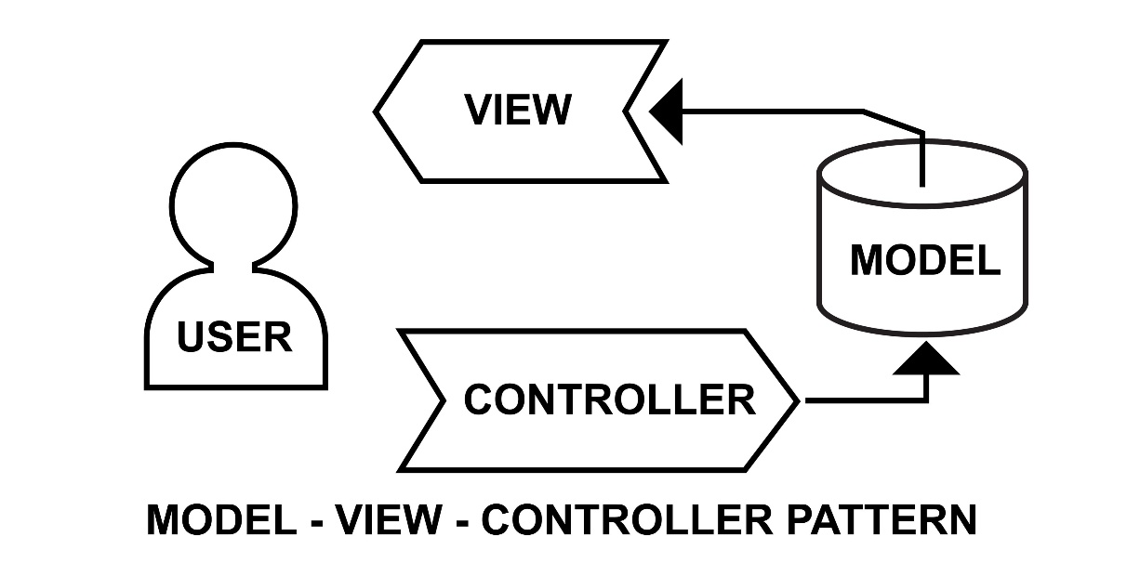
Hình 2.1. Sơ đồ hoạt động của mô hình MVC (Nguồn: https://www.shutterstock.com/image-vector/model-view-controller-mvc-software-260nw-2216698591.jpg)

Layout trong ASP.NET Core
Trong một ứng dụng web, các thành phần giao diện như menu điều hướng, đầu trang, chân trang hay những vùng bố cục cố định thường xuất hiện trên hầu hết các trang. Nếu mỗi trang đều tự xây dựng lại những phần này, giao diện sẽ trở nên rời rạc, mã nguồn khó thống nhất và việc bảo trì sẽ gặp nhiều hạn chế. Đây là lý do việc duy trì một bố cục chung trở nên cần thiết.
ASP.NET Core sử dụng layout như một khung giao diện tổng thể cho cả hệ thống. Layout định hình cấu trúc chung của ứng dụng, còn các trang nội dung chỉ bổ sung phần thông tin riêng của nó. Khi có một yêu cầu được xử lý, nội dung của trang sẽ được kết hợp với bố cục chung, tạo thành giao diện hoàn chỉnh mà người dùng nhìn thấy. Nhờ cách tổ chức này, giao diện của ứng dụng luôn giữ được sự thống nhất và hợp lý giữa các trang.
Việc sử dụng layout cũng mang lại nhiều lợi ích trong quá trình phát triển. Khi cần thay đổi cách trình bày, sắp xếp hoặc điều chỉnh các khu vực giao diện chung, chỉ cần chỉnh sửa bố cục tổng thể, tất cả các trang còn lại sẽ tự động cập nhật sự thay đổi đó. Điều này giúp giảm đáng kể thời gian chỉnh sửa, hạn chế sai sót và đảm bảo giao diện của ứng dụng luôn thống nhất và đồng bộ.
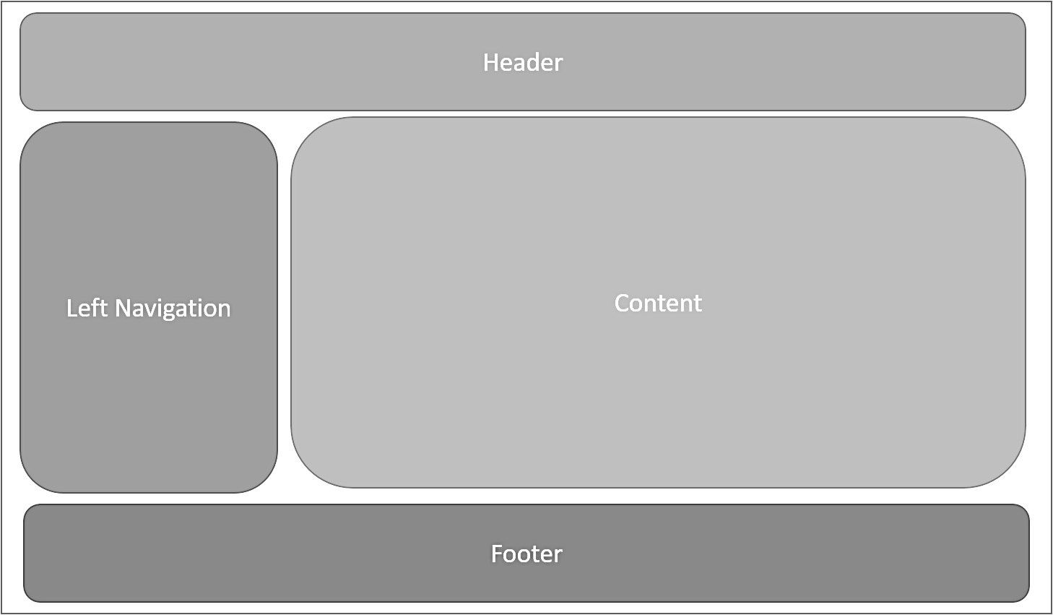
Hình 2.2. Layout cơ bản trong ASP.NET Core (Nguồn: https://learn.microsoft.com/en-us/aspnet/core/mvc/views/layout/_static/page-layout.png?view=aspnetcore-10.0)

Quản lý trạng thái (State Management)
Môi trường web là môi trường phi trạng thái (stateless), nghĩa là máy chủ không tự động ghi nhớ thông tin của người dùng khi tương tác. Để giải quyết vấn đề này, đặc biệt là cho các chức năng như giỏ hàng hay đăng nhập, hệ thống sử dụng các cơ chế lưu trữ trạng thái:
- Session: Đây là cách lưu trữ dữ liệu tạm thời trên bộ nhớ của máy chủ. Session rất quan trọng để lưu giữ các thông tin mang tính riêng tư và liên tục trong một phiên làm việc. Dữ liệu này sẽ mất đi khi người dùng tắt trình duyệt hoặc sau một khoảng thời gian không hoạt động. Ví dụ như lưu mặt hàng mà khách hàng đang chọn để mua.
- Cookies: Đây là các mẫu tin nhỏ được lưu ngay trên trình duyệt của người dùng. Cơ chế này thường dùng để lưu các thông tin ít nhạy cảm hơn hoặc cần tồn tại lâu dài ngay cả khi đã tắt máy. Ví dụ như ghi nhớ đăng nhập để người dùng không phải nhập lại mật khẩu mỗi lần truy cập.

Lập trình hướng đối tượng với C#

Tổng quan về lập trình hướng đối tượng với C#
Lập trình hướng đối tượng (Object-Oriented Programming – OOP) là cách tiếp cận trong phát triển phần mềm dựa trên việc mô phỏng các sự vật, đặc điểm và hành vi trong thực tế thành các đối tượng trong chương trình [2]. Thay vì xây dựng ứng dụng bằng các đoạn lệnh rời rạc, OOP kết hợp dữ liệu và các thao tác xử lý dữ liệu vào chung một cấu trúc có tổ chức. Nhờ đó, chương trình trở nên dễ quản lý, các thành phần liên quan được nhóm lại hợp lý và việc mở rộng hay bảo trì hệ thống cũng thuận tiện hơn. Cách tổ chức này giúp giảm sự trùng lặp mã nguồn, tăng khả năng tái sử dụng và tạo nền tảng vững chắc cho các ứng dụng có quy mô lớn. Đồng thời, OOP khuyến khích việc thiết kế phần mềm theo hướng mô-đun, giúp các thành phần hoạt động độc lập nhưng vẫn dễ dàng phối hợp với nhau.
C# là một ngôn ngữ lập trình hỗ trợ rất tốt mô hình hướng đối tượng, cung cấp đầy đủ công cụ để xây dựng cấu trúc chương trình rõ ràng, an toàn và dễ mở rộng. Trong C#, lớp (class) được xem như một bản thiết kế mô tả đặc điểm và hành vi chung của một nhóm đối tượng. Từ bản thiết kế này, chương trình tạo ra các đối tượng (object), là những thực thể cụ thể tồn tại trong bộ nhớ khi chạy.
Trong cấu trúc của một lớp, thuộc tính dùng để biểu diễn các đặc điểm của đối tượng, còn phương thức mô tả những hành động mà đối tượng có thể thực hiện. Nhờ cách tổ chức này, dữ liệu và logic xử lý được quản lý thống nhất, giúp mã nguồn dễ theo dõi, dễ bảo trì và hạn chế lỗi. Ngoài ra, mô hình hướng đối tượng trong C# còn hỗ trợ nhiều tính năng nâng cao như kế thừa, đa hình và trừu tượng, cho phép mở rộng hệ thống linh hoạt mà không làm ảnh hưởng đến những thành phần đã tồn tại. Đây chính là yếu tố quan trọng giúp C# phù hợp với các ứng dụng có quy mô lớn và yêu cầu khả năng phát triển lâu dài.

Các thành phần cơ bản của OOP trong C#
Trong lập trình hướng đối tượng, mỗi thực thể được mô tả bằng nhiều thành phần khác nhau, giúp xác định dữ liệu mà nó lưu trữ và những hành vi mà nó có thể thực hiện. Những thành phần chính bao gồm:
- Lớp (Class): Là khuôn mẫu mô tả các đặc điểm chung của một nhóm đối tượng. Lớp quy định các thuộc tính, phương thức và hành vi mà đối tượng tạo ra từ lớp đó sẽ sở hữu.
- Đối tượng (Object): Là thực thể cụ thể được tạo ra từ lớp. Mỗi đối tượng có vùng nhớ riêng và có thể lưu trữ dữ liệu độc lập với các đối tượng khác cùng lớp.
- Thuộc tính (Property): Biểu diễn các đặc điểm của đối tượng, thường là dữ liệu mà đối tượng cần quản lý. Property trong C# tích hợp các cơ chế get và set giúp kiểm soát việc truy cập và bảo vệ dữ liệu.
- Phương thức (Method): Thể hiện các hành động hoặc chức năng mà đối tượng có thể thực hiện. Đây là nơi triển khai các xử lý của lớp.
- Biến thành viên (Field): Là nơi lưu trữ dữ liệu nội bộ của lớp. Field thường được đặt ở mức truy cập thấp (private) và thao tác gián tiếp thông qua property. Trong C#, khi sử dụng auto-property, trình biên dịch sẽ tự động tạo ra field ẩn để lưu trữ giá trị, giúp mã gọn gàng hơn và tránh phải khai báo field thủ công.
- Hàm khởi tạo (Constructor): Là hàm được gọi khi khởi tạo đối tượng. Constructor giúp đặt giá trị mặc định, thiết lập trạng thái ban đầu hoặc thực hiện các bước chuẩn bị cần thiết trước khi đối tượng đi vào sử dụng.
Ngoài ra, trong C# còn có các thành phần:
- Phương thức hủy (Destructor): Giải phóng tài nguyên khi đối tượng không còn được sử dụng.
- Phương thức tĩnh (Static Method): Phương thức dùng chung cho toàn bộ lớp, không phụ thuộc vào từng đối tượng cụ thể.
- Thuộc tính tĩnh (Static Property): Dữ liệu chung cho toàn bộ lớp.

Các tính chất nền tảng của OOP
Để xây dựng hệ thống có khả năng mở rộng, dễ phát triển và dễ bảo trì, lập trình hướng đối tượng trong C# tuân theo các tính chất sau:

Tính đóng gói (Encapsulation)
Tính đóng gói nhấn mạnh việc gói dữ liệu và các hành động xử lý dữ liệu đó vào chung một lớp, đồng thời che giấu các chi tiết triển khai bên trong. Chỉ những gì thật sự cần thiết mới được cung cấp cho bên ngoài thông qua property hoặc phương thức công khai.
Cơ chế này được kiểm soát bằng các phạm vi truy cập như private, protected, internal, public. Nhờ đó, dữ liệu bên trong đối tượng luôn đảm bảo tính an toàn, tránh việc thay đổi không mong muốn hoặc truy cập trái phép từ bên ngoài.
Đóng gói cũng góp phần giảm sự phụ thuộc giữa các phần của hệ thống, giúp mã nguồn dễ kiểm soát và dễ bảo trì hơn.

Tính kế thừa (Inheritance)
Kế thừa cho phép tạo ra một lớp mới dựa trên lớp đã tồn tại. Lớp con có thể sử dụng lại các thuộc tính và phương thức của lớp cha mà không cần viết lại, đồng thời có thể mở rộng hoặc thay đổi hành vi tùy theo yêu cầu.
Cơ chế này giúp:
- Tăng khả năng tái sử dụng mã nguồn.
- Tạo sự phân cấp rõ ràng giữa các nhóm đối tượng.
- Hỗ trợ mở rộng hệ thống mà không ảnh hưởng tới các thành phần khác.
Trong C#, kế thừa còn được kết hợp với các từ khóa như virtual, override, sealed để kiểm soát cách lớp con thay đổi hành vi của lớp cha.

Tính đa hình (Polymorphism)
Đa hình tạo điều kiện để nhiều lớp con có thể triển khai các hành vi khác nhau cho cùng một phương thức được định nghĩa từ lớp cha. Điều này cho phép chương trình xử lý nhiều loại đối tượng mà không cần thay đổi mã nguồn ở phần gọi phương thức.
Có hai dạng đa hình trong C#:
- Đa hình thời điểm biên dịch (Compile-time Polymorphism): Thể hiện thông qua nạp chồng phương thức (Method Overloading).
- Đa hình thời điểm chạy (Runtime Polymorphism): Thể hiện thông qua ghi đè phương thức (Method Overriding) kết hợp với từ khóa virtual và override.
Nhờ tính đa hình, hệ thống dễ dàng thích ứng khi cần bổ sung thêm các loại đối tượng mới mà không phải sửa lại phần xử lý chung.

Tính trừu tượng (Abstraction)
Trừu tượng tập trung vào việc mô tả những đặc điểm cốt lõi của nhóm đối tượng, bỏ qua các chi tiết triển khai phức tạp. Các lớp trừu tượng (Abstract Class) và giao diện (Interface) là hai công cụ phổ biến được sử dụng để áp dụng tính chất này.
Tính trừu tượng giúp:
- Định nghĩa rõ ràng hành vi mà các lớp con phải tuân theo.
- Giảm sự phụ thuộc giữa các thành phần.
- Tạo ra cấu trúc hệ thống rõ ràng, dễ mở rộng.
Trong C#, Interface rất hữu ích khi cần xây dựng các thành phần có thể thay thế cho nhau hoặc khi muốn áp dụng mô hình đa kế thừa.

Hệ quản trị cơ sở dữ liệu Microsoft SQL Server

Tổng quan về Microsoft SQL Server
Microsoft SQL Server là hệ quản trị cơ sở dữ liệu quan hệ (RDBMS) do Microsoft phát triển, được biết đến với khả năng vận hành ổn định, bảo mật cao và hỗ trợ mở rộng theo nhu cầu sử dụng [3]. Nền tảng này cung cấp đầy đủ các cơ chế đảm bảo tính toàn vẹn của dữ liệu thông qua hệ thống ràng buộc, khóa chính, khóa ngoại và các quy tắc kiểm tra nhằm hạn chế sai sót ngay từ tầng lưu trữ.
Một đặc điểm nổi bật của SQL Server là việc hỗ trợ Transact-SQL (T-SQL), phiên bản mở rộng của ngôn ngữ SQL được Microsoft phát triển dành riêng cho hệ sinh thái của mình. T-SQL bổ sung các cấu trúc điều khiển, biến, hàm hệ thống và khả năng xử lý nghiệp vụ trực tiếp trong cơ sở dữ liệu, giúp tổ chức câu lệnh trở nên linh hoạt hơn so với SQL chuẩn. Nhờ đó, nhiều thao tác phức tạp có thể được thực thi ngay tại máy chủ cơ sở dữ liệu thay vì đưa toàn bộ xử lý lên tầng ứng dụng.
Ngoài ra, SQL Server còn hỗ trợ các tính năng vận hành quan trọng như sao lưu và phục hồi, quản lý giao dịch và giám sát hoạt động giúp duy trì sự ổn định của cơ sở dữ liệu trong môi trường có nhiều người dùng truy cập cùng lúc. Nhờ đó, hệ thống vẫn đảm bảo hiệu năng và độ tin cậy ngay cả khi phải xử lý ở tần suất cao.

Transact-SQL
Transact-SQL (T-SQL) là phiên bản mở rộng của SQL do Microsoft phát triển dành riêng cho SQL Server. So với SQL chuẩn, T-SQL bổ sung các cấu trúc điều khiển luồng, khả năng khai báo biến, xử lý ngoại lệ, hàm hệ thống, thủ tục,… cho phép triển khai trực tiếp các nghiệp vụ phức tạp ngay trong máy chủ cơ sở dữ liệu.
Bên cạnh các câu lệnh cơ bản như select, insert, update và delete, T-SQL còn hỗ trợ nhiều thành phần quan trọng như stored procedure, transaction, view nhằm tối ưu hiệu năng, kiểm soát dữ liệu và nâng cao tính an toàn.

Thủ tục lưu trữ (Stored Procedures)
Stored Procedure là các đoạn mã SQL được định nghĩa, biên dịch và lưu trữ sẵn trong SQL Server. Khi cần thực hiện các tác vụ phức tạp gồm nhiều bước như kiểm tra dữ liệu, tính toán, cập nhật nhiều bảng hay ghi lại lịch sử thay đổi, chỉ cần gọi tên thủ tục thay vì gửi nhiều câu lệnh riêng lẻ [4].
Việc xử lý trực tiếp bên trong SQL Server giúp giảm lượng dữ liệu truyền tải, rút ngắn thời gian phản hồi và tận dụng tối đa khả năng truy vấn. Stored Procedure còn tăng cường mức độ an toàn nhờ cơ chế tham số hóa, giúp giảm bớt nguy cơ bị tấn công SQL Injection.
Một ưu điểm quan trọng khác là khả năng tái sử dụng và bảo trì linh hoạt, chỉ cần chỉnh sửa thủ tục để thay đổi logic nghiệp vụ mà không phải sửa đổi mã nguồn tại nhiều vị trí khác nhau.

Giao tác (Transactions)
Transaction là cơ chế đảm bảo tính toàn vẹn dữ liệu khi thực hiện nhiều thao tác liên quan đến nhau. Một transaction hoạt động như một khối xử lý duy nhất, toàn bộ các bước được ghi nhận (Commit) nếu đều thành công hoặc bị hoàn tác (Rollback) nếu xảy ra lỗi tại bất kỳ bước nào. Transaction tuân thủ đầy đủ bốn thuộc tính ACID (nguyên tử, nhất quán, cô lập và bền vững), giúp dữ liệu không rơi vào trạng thái không hợp lệ ngay cả khi xuất hiện lỗi phần mềm hoặc sự cố phần cứng [5].
Trong môi trường có nhiều người truy cập cùng lúc, transaction đặc biệt quan trọng. Ví dụ, trong trường hợp nhiều khách hàng cùng đặt mua một sản phẩm cuối cùng trong kho tại cùng một thời điểm. Transaction sẽ đảm bảo ngay khi khách hàng A đặt hàng thành công và hàng trong kho bị trừ đi, thì khách hàng B sẽ nhận được thông báo hết hàng, tránh tình trạng bán một sản phẩm cuối cùng cho hai người.

View
View là bảng ảo được tạo ra từ kết quả của câu truy vấn SQL. Dữ liệu không được lưu dưới dạng vật lý mà được lấy trực tiếp từ các bảng nguồn mỗi khi view được truy cập. Cách tổ chức này giúp đơn giản hóa việc truy xuất trên những cấu trúc dữ liệu phức tạp, đặc biệt khi cần kết hợp nhiều bảng có quan hệ với nhau [6].
View còn được sử dụng như một lớp kiểm soát truy cập, giới hạn các cột hoặc bản ghi mà người dùng được phép xem. Ví dụ, view có thể chỉ hiển thị mã và tên khách hàng, đồng thời ẩn các thông tin nhạy cảm như mật khẩu.

Ràng buộc dữ liệu (Constraints)
Ràng buộc dữ liệu là các quy tắc được thiết lập trên bảng nhằm đảm bảo dữ liệu được lưu trữ đúng, hợp lệ và nhất quán. SQL Server hỗ trợ nhiều loại ràng buộc với chức năng khác nhau:
- Primary key: đảm bảo mỗi bản ghi có một định danh duy nhất.
- Foreign key: duy trì tính toàn vẹn giữa các bảng bằng cách kiểm soát mối quan hệ tham chiếu.
- Unique: đảm bảo giá trị không bị trùng lặp, phù hợp cho các trường như mã khách hàng hoặc email.
- Null/Not null: ràng buộc trường dữ liệu được phép có giá trị null hoặc bắt buộc phải có giá trị thực.
- Default: gán giá trị mặc định khi không có dữ liệu được cung cấp.
Những ràng buộc này giúp kiểm soát dữ liệu ngay tại tầng cơ sở dữ liệu, hạn chế lỗi phát sinh và giảm gánh nặng kiểm tra tại tầng ứng dụng. Qua đó, dữ liệu được lưu trữ ổn định, nhất quán và tuân thủ đúng các quy tắc nghiệp vụ.

Xây dựng giao diện với HTML, CSS và JavaScript (JS)
Xây dựng giao diện người dùng là bước then chốt trong quá trình phát triển ứng dụng web, bởi đây là nơi diễn ra toàn bộ sự tương tác giữa người dùng và chức năng của ứng dụng. Một giao diện được thiết kế tốt không chỉ giúp truyền tải thông tin rõ ràng mà còn hỗ trợ người dùng thực hiện các thao tác một cách thuận tiện và nhanh chóng. Mức độ trực quan của bố cục, tính nhất quán trong thiết kế và khả năng phản hồi kịp thời khi người dùng tương tác là những yếu tố ảnh hưởng trực tiếp đến trải nghiệm tổng thể.
Trong một ứng dụng web, giao diện đóng vai trò cầu nối giữa dữ liệu và người dùng. Mọi thao tác như xem danh sách sản phẩm, nhập thông tin vào biểu mẫu, chuyển trang, tìm kiếm hoặc thực hiện các lệnh nghiệp vụ đều được tiếp nhận và phản hồi qua lớp giao diện. Vì vậy, việc xây dựng giao diện không chỉ dừng lại ở việc hiển thị nội dung mà còn phải đảm bảo tính tiện dụng, dễ tiếp cận và có khả năng thích ứng với nhiều thiết bị khác nhau.
Ba công nghệ cơ bản HTML, CSS và JavaScript là nền tảng cơ bản nhất để tạo ra giao diện hoàn chỉnh. HTML thiết lập bộ khung cho nội dung, CSS định hình vẻ ngoài và phong cách trình bày, còn JavaScript đảm nhiệm các hành vi động và tương tác. Sự kết hợp của ba thành phần này cho phép tạo nên những trang web sinh động, linh hoạt và phù hợp với nhu cầu trải nghiệm của người dùng.

HTML và CSHTML (Razor)
HTML (HyperText Markup Language) là ngôn ngữ đánh dấu siêu văn bản dùng để xây dựng cấu trúc cơ bản của trang web. Tất cả thành phần như tiêu đề, đoạn văn, biểu mẫu nhập liệu, hình ảnh, liên kết hoặc bảng dữ liệu đều được định nghĩa thông qua HTML. Vai trò của HTML tương tự như bộ khung, giúp tổ chức nội dung một cách mạch lạc và có trật tự.
Trong môi trường ASP.NET Core, giao diện thường được xây dựng bằng các tệp .cshtml sử dụng cú pháp Razor, cho phép kết hợp mã HTML và mã C# trong cùng một tài liệu, giúp việc tạo ra các trang web động trở nên thuận tiện mà không cần tạo ra nhiều phiên bản trang. Cú pháp này hỗ trợ truy xuất dữ liệu, điều kiện hiển thị, vòng lặp và các thao tác xử lý ngay trong giao diện.
Nhờ khả năng lồng ghép xử lý vào HTML, Razor giúp hiển thị nội dung linh hoạt theo từng trường hợp cụ thể, giúp tối ưu hóa quy trình phát triển và tăng khả năng tùy biến của giao diện.

CSS (Cascading Style Sheets)
CSS là ngôn ngữ dùng để mô tả cách thức trình bày nội dung HTML trên trình duyệt. Các thuộc tính như màu sắc, biểu tượng, kích thước chữ, độ dài, khoảng cách, bố cục, hiệu ứng di chuyển,… đều được kiểm soát thông qua CSS. Nhờ có CSS, giao diện có thể được xây dựng đẹp mắt, chuyên nghiệp và thống nhất.
Khi xây dựng giao diện web, HTML đảm nhiệm phần nội dung và cấu trúc, còn CSS chịu trách nhiệm tạo nên phong cách hiển thị. Nhờ cách phân chia rõ ràng này, việc phát triển và chỉnh sửa giao diện trở nên thuận tiện hơn, khi muốn thay đổi màu sắc, bố cục hay phong cách chỉ cần thực hiện trong CSS mà không ảnh hưởng đến phần nội dung HTML. Các kỹ thuật như flexbox và grid cũng hỗ trợ sắp xếp bố cục linh hoạt, giúp trang web thích ứng tốt trên nhiều kích thước màn hình khác nhau.
Ngoài ra, CSS còn cho phép áp dụng các hiệu ứng chuyển cảnh để tăng tính sinh động và cải thiện trải nghiệm thị giác mà không làm ảnh hưởng đến hiệu suất của trang web.

JavaScript (JS)
JavaScript là ngôn ngữ lập trình đảm nhiệm việc tạo ra các hành vi động và xử lý các tương tác diễn ra trên trang web. Khác với HTML và CSS vốn chỉ mô tả cấu trúc và hình thức, JavaScript cho phép thực thi các thao tác có tính logic như thay đổi nội dung hiển thị, phản hồi các sự kiện từ người dùng như nhấp chuột, nhập dữ liệu hay cuộn trang. Nhờ khả năng can thiệp trực tiếp vào DOM (Document Object Model) của trình duyệt, JavaScript giúp giao diện có thể thay đổi linh hoạt mà không yêu cầu tải lại toàn bộ trang.
Các chức năng thường gặp trong ứng dụng web như kiểm tra tính hợp lệ của dữ liệu trước khi gửi, hiển thị thông báo theo ngữ cảnh, mở và đóng các thành phần giao diện, phân trang hoặc lọc danh sách ngay trên trình duyệt đều có thể được xử lý hiệu quả bằng JavaScript. Điều này góp phần cải thiện mức độ tương tác, giúp người dùng nhận phản hồi trực tiếp và trải nghiệm liền mạch hơn.
JavaScript cũng là nền tảng cho nhiều thư viện và framework giao diện hiện đại, hỗ trợ tổ chức mã nguồn rõ ràng hơn và tăng hiệu suất khi hệ thống phát triển ở quy mô lớn. Nhờ đó, JavaScript giữ vai trò quan trọng trong việc xây dựng các giao diện web động, giàu tương tác và dễ mở rộng.

HIỆN THỰC HÓA NGHIÊN CỨU

Phân tích yêu cầu hệ thống
Dựa trên mô tả đề tài, việc xác định rõ các yêu cầu chức năng và phi chức năng là bước đầu tiên để đảm bảo website được xây dựng đúng hướng và đáp ứng nhu cầu thực tế.

Yêu cầu chức năng
Hệ thống được phân quyền thành hai nhóm đối tượng chính: khách hàng và người quản lý. Các chức năng cụ thể được xác định như sau:
Đối với người quản lý:
- Quản lý sản phẩm: Thực hiện thêm, sửa, xóa thông tin chi tiết cho từng sản phẩm, quản lý giá cả và số lượng sản phẩm.
- Quản lý các danh mục bổ trợ: Quản lý danh sách thương hiệu, nước sản xuất.
- Quản lý đơn hàng và doanh thu: Theo dõi các giao dịch mua bán, trạng thái đơn hàng và thực hiện báo cáo thống kê doanh thu theo quý hoặc theo năm.
Đối với khách hàng:
- Xem và tìm kiếm sản phẩm: Truy cập website để xem thông tin chi tiết về các mặt hàng điện tử gia dụng.
- Đặt hàng: Thêm sản phẩm vào giỏ hàng, thực hiện đặt hàng.
- Lịch sử mua hàng: Các đơn hàng đã đặt mua sẽ được lưu lại, để khách hàng dễ dàng xem lại lịch sử mua hàng của bản thân.
- Lưu trữ thông tin cá nhân: Hệ thống lưu lại tên, số điện thoại, địa chỉ giao hàng cho các lần mua sau.

Yêu cầu phi chức năng
Website cần đáp ứng các yêu cầu phi chức năng như sau:
- Giao diện: Thân thiện, đồng nhất về đối tượng trên form, màu sắc hài hòa, không quá sặc sỡ và mang tính học thuật.
- Hiệu năng: Đảm bảo nhiều người dùng có thể truy cập đồng thời, quản lý session và cookies hiệu quả.
- Cấu trúc: Sử dụng Master Page (Layout) chuẩn cho cả trang quản trị và trang người dùng để đảm bảo tính nhất quán.

Thiết kế hệ thống
Từ các yêu cầu đã phân tích, tiến hành thiết kế các sơ đồ để mô hình hóa dữ liệu và hành vi của hệ thống.

Sơ đồ Use Case
Để trực quan hóa các chức năng và phạm vi hoạt động của hệ thống, sơ đồ Use Case được xây dựng nhằm mô tả mối tương quan giữa các tác nhân và các chức năng trong hệ thống. Người quản lý sẽ tập trung vào các tác vụ quản lý dữ liệu (CRUD – thêm, xem, sửa, xóa), còn khách hàng tập trung vào quy trình mua sắm.
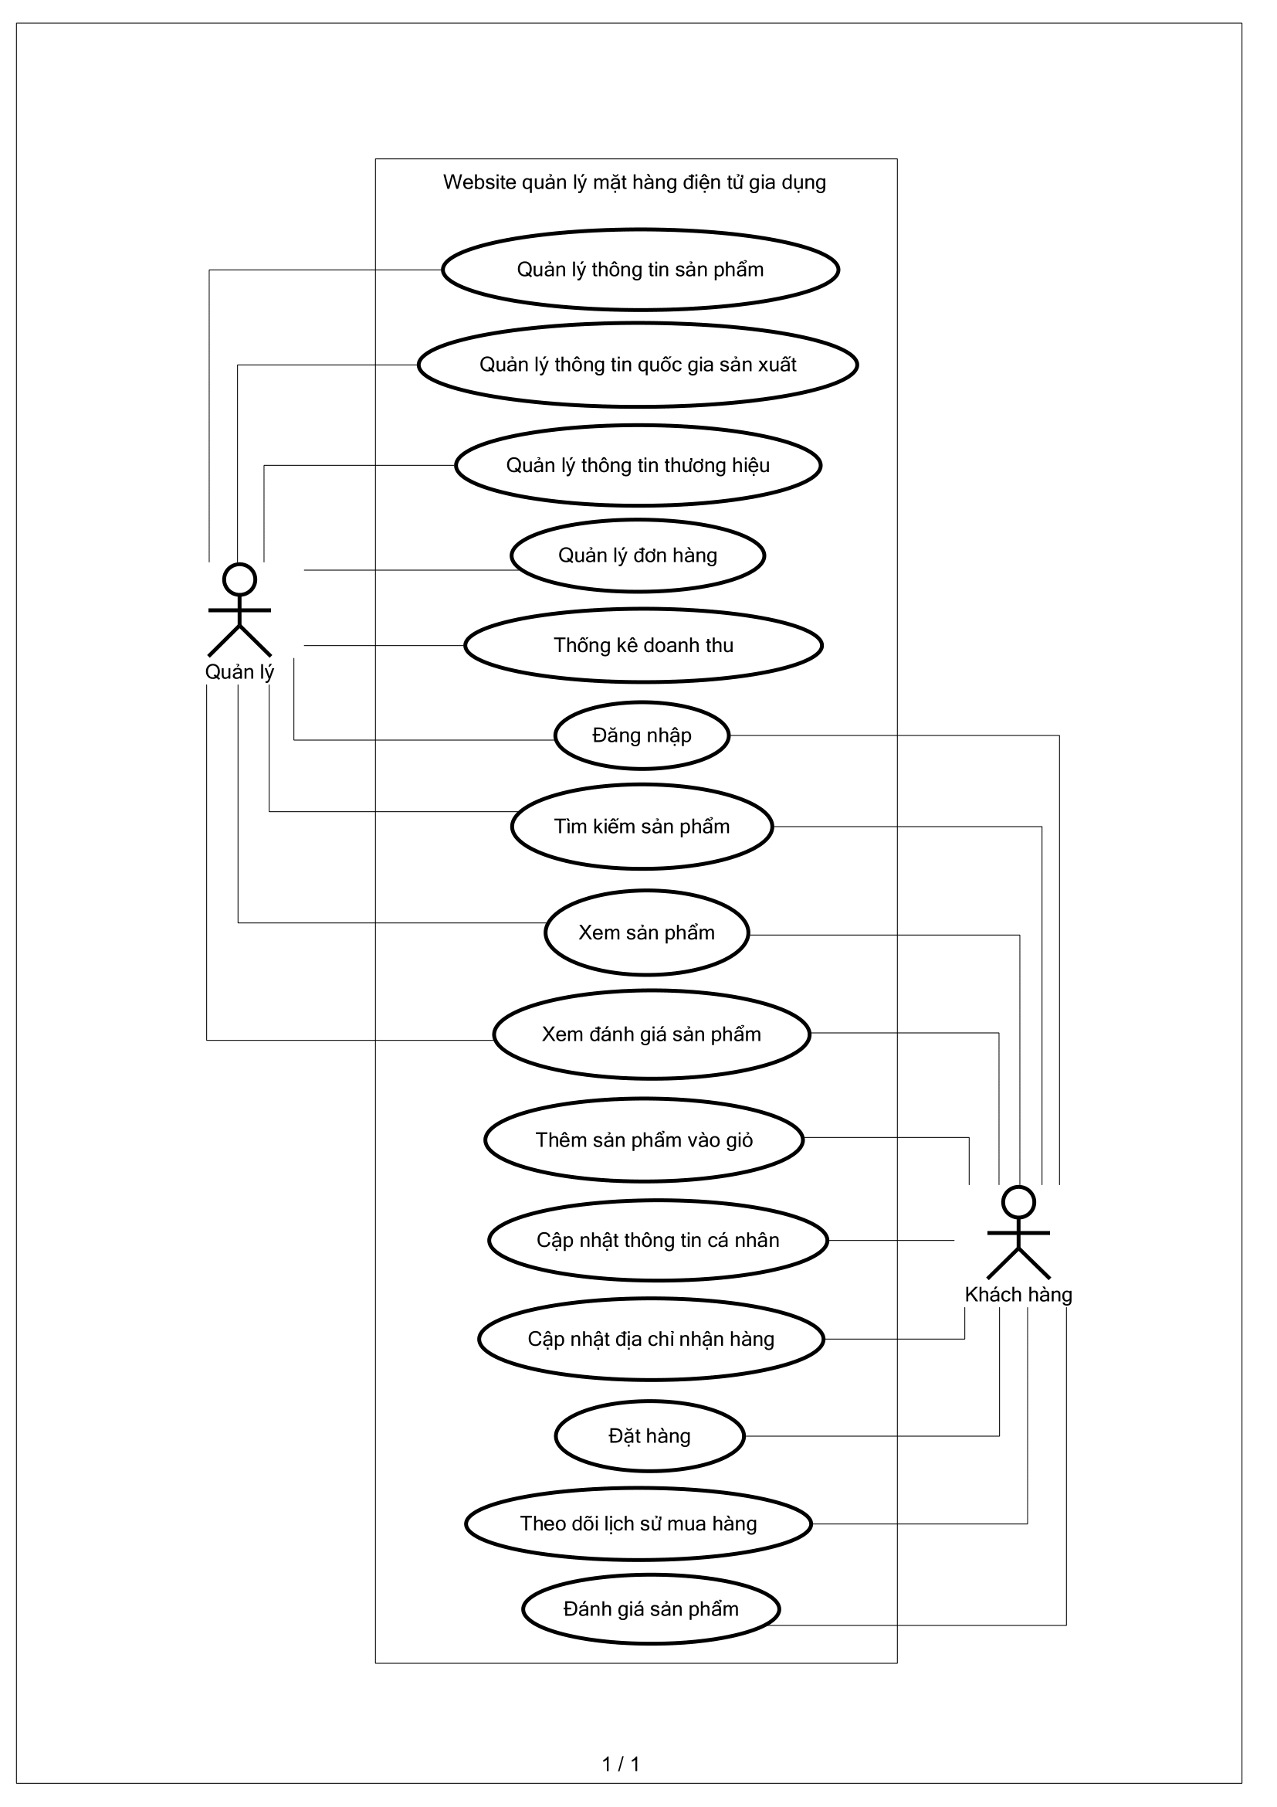
Hình 3.1. Sơ đồ Use Case

Thiết kế cơ sở dữ liệu

Mô hình thực thể kết hợp (ERD)
Mô hình ERD được sử dụng để mô tả các thành phần dữ liệu trong hệ thống và cách nó liên kết với nhau. Đây là bước đầu nhằm xác định các thông tin chính và các mối quan hệ giữa chúng trước khi chuyển sang giai đoạn thiết kế ở mức triển khai.
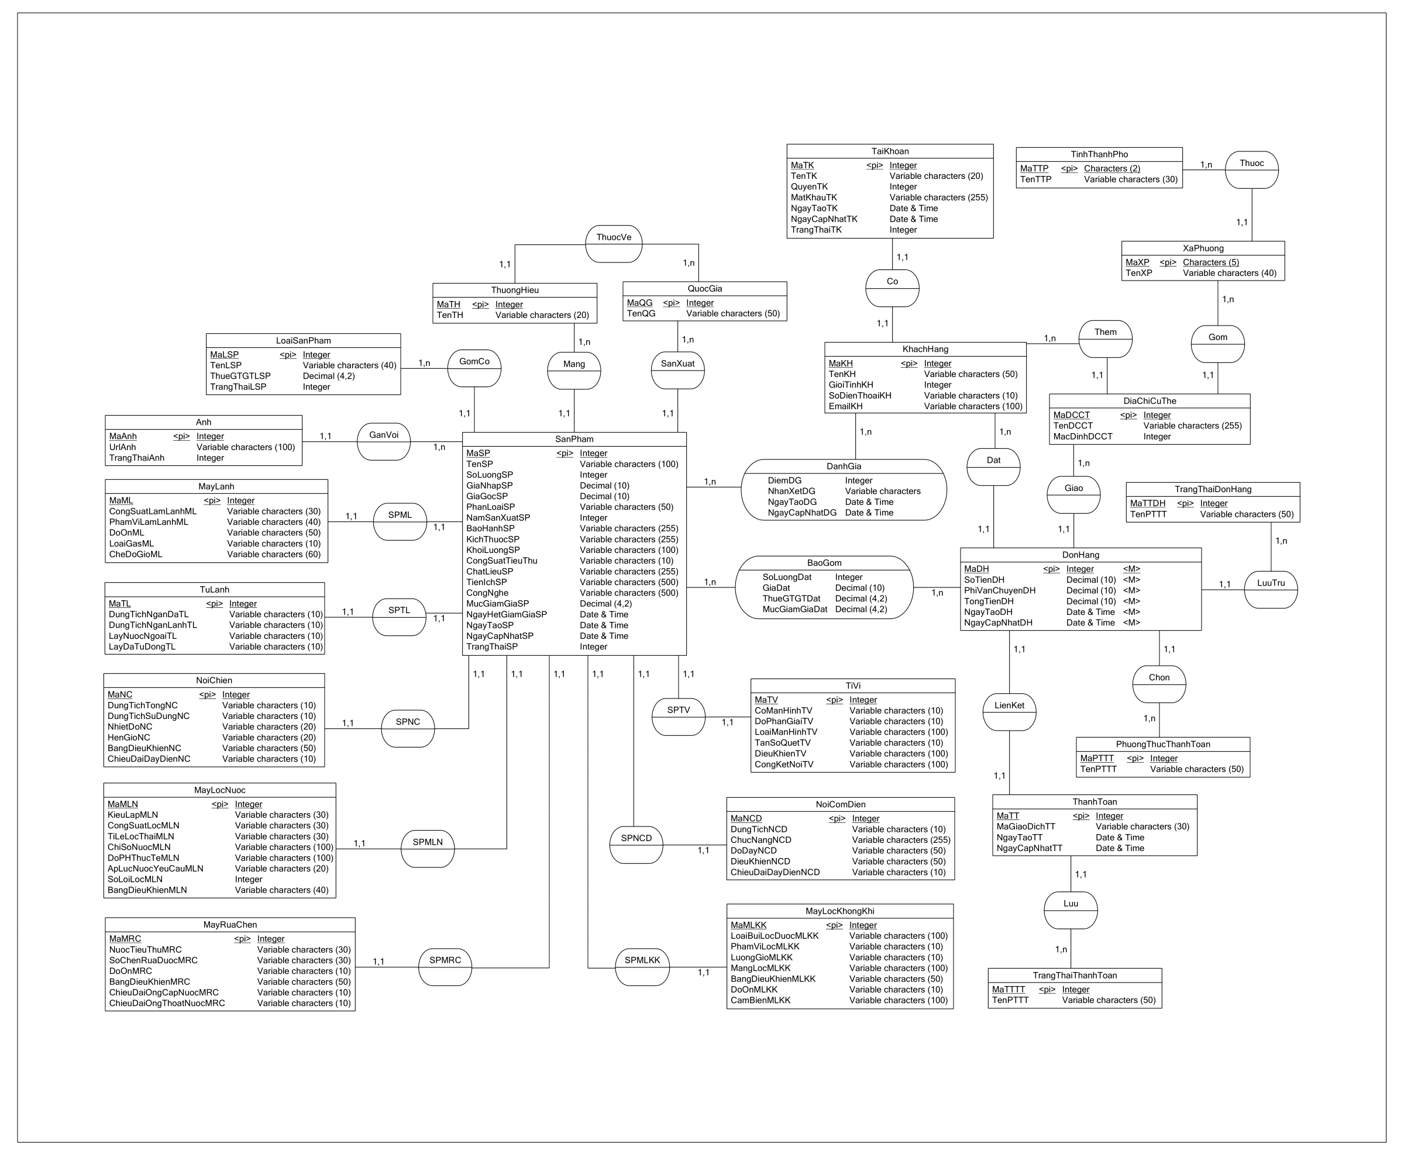
Hình 3.2. Mô hình thực thể kết hợp (ERD)

Mô hình dữ liệu quan hệ
Sau khi hoàn thành ERD, cấu trúc dữ liệu được chuyển sang mô hình quan hệ để cài đặt trên hệ quản trị cơ sở dữ liệu. Mô hình này mô tả các bảng, trường dữ liệu và những liên kết giữa các bảng thông qua khóa chính và khóa ngoại, đảm bảo dữ liệu được tổ chức rõ ràng và thống nhất.
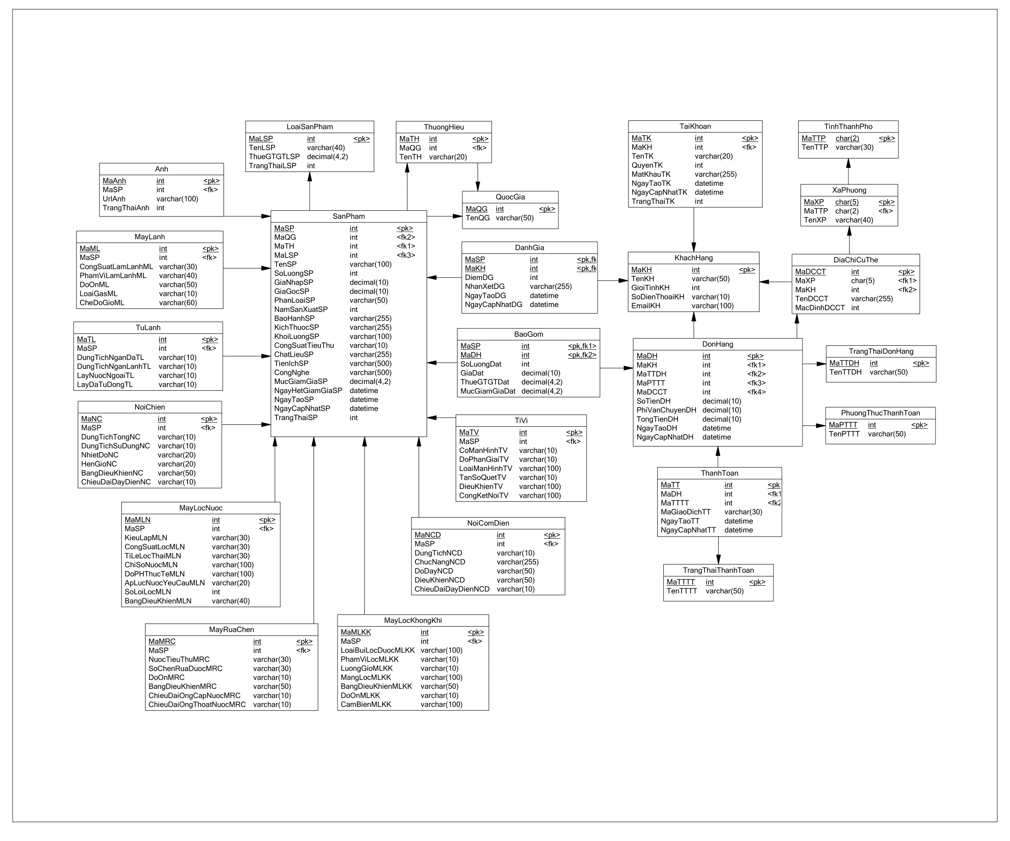
Hình 3.3. Mô hình dữ liệu quan hệ

Mô tả các bảng dữ liệu
Dưới đây là các bảng mô tả từng bảng dữ liệu trong hệ thống:
- Bảng KhachHang
Bảng 3.1. Mô tả bảng KhachHang
STT | Thuộc tính | Diễn giải | Ràng buộc | Kiểu dữ liệu | Chiều dài | Ghi chú
1 | MaKH | Mã khách hàng | Khóa chính | int |  | Tự tăng
2 | TenKH | Tên khách hàng | not null | nvarchar | 50
3 | GioiTinhKH | Giới tính khách hàng | not null | int
4 | SoDienThoaiKH | Số điện thoại | not null, unique | varchar | 10
5 | EmailKH | Email khách hàng | unique, null | nvarchar | 100
- Bảng TaiKhoan
Bảng 3.2. Mô tả bảng TaiKhoan
STT | Thuộc tính | Diễn giải | Ràng buộc | Kiểu dữ liệu | Chiều dài | Ghi chú
1 | MaTK | Mã tài khoản | Khóa chính | int |  | Tự tăng
2 | MaKH | Mã khách hàng | Khóa ngoại, unique, null | int
3 | TenTK | Tên tài khoản | not null, unique | varchar | 20
4 | QuyenTK | Quyền tài khoản | not null, default 0 | int |  | 0: User, 1: Admin
5 | MatKhauTK | Mật khẩu | null | varchar | 255
6 | NgayTaoTK | Ngày tạo tài khoản | not null, default getdate | datetime
7 | NgayCapNhatTK | Ngày cập nhật tài khoản | not null, default getdate | datetime
8 | TatTK | Trạng thái tài khoản | not null, default 0 | int |  | 0: Bật, 1: Tắt
- Bảng TinhThanhPho
Bảng 3.3. Mô tả bảng TinhThanhPho
STT | Thuộc tính | Diễn giải | Ràng buộc | Kiểu dữ liệu | Chiều dài | Ghi chú
1 | MaTTP | Mã tỉnh/thành phố | Khoá chính | char | 2
2 | TenTTP | Tên tỉnh/thành phố | not null, unique | nvarchar | 30
- Bảng XaPhuong
Bảng 3.4. Mô tả bảng XaPhuong
STT | Thuộc tính | Diễn giải | Ràng buộc | Kiểu dữ liệu | Chiều dài | Ghi chú
1 | MaXP | Mã xã/phường | Khoá chính | char | 5
2 | MaTTP | Mã tỉnh/thành phố | not null, khóa ngoại | char | 2
3 | TenXP | Tên xã/phường | not null | nvarchar | 40
- Bảng DiaChiCuThe
Bảng 3.5. Mô tả bảng DiaChiCuThe
STT | Thuộc tính | Diễn giải | Ràng buộc | Kiểu dữ liệu | Chiều dài | Ghi chú
1 | MaDCCT | Mã địa chỉ cụ thể | Khoá chính | int |  | Tự tăng
2 | MaXP | Mã xã/phường | not null, khóa ngoại | char | 5
3 | MaKH | Mã khách hàng | not null, khóa ngoại | int
4 | TenDCCT | Tên địa chỉ cụ thể | not null | nvarchar | 255
5 | MacDinhDCCT | Địa chỉ mặc định | not null, default 0 | int |  | 0: Không, 1: Có
- Bảng QuocGia
Bảng 3.6. Mô tả bảng QuocGia
STT | Thuộc tính | Diễn giải | Ràng buộc | Kiểu dữ liệu | Chiều dài | Ghi chú
1 | MaQG | Mã quốc gia | Khoá chính | int |  | Tự tăng
2 | TenQG | Tên quốc gia | not null, unique | nvarchar | 50
- Bảng ThuongHieu
Bảng 3.7. Mô tả bảng ThuongHieu
STT | Thuộc tính | Diễn giải | Ràng buộc | Kiểu dữ liệu | Chiều dài | Ghi chú
1 | MaTH | Mã thương hiệu | Khoá chính | int |  | Tự tăng
2 | MaQG | Mã quốc gia | not null, khóa ngoại | int
3 | TenTH | Tên thương hiệu | not null, unique | nvarchar | 20
- Bảng LoaiSanPham
Bảng 3.8. Mô tả bảng LoaiSanPham
STT | Thuộc tính | Diễn giải | Ràng buộc | Kiểu dữ liệu | Chiều dài | Ghi chú
1 | MaLSP | Mã loại sản phẩm | Khoá chính | int |  | Tự tăng
2 | TenLSP | Tên loại sản phẩm | not null, unique | nvarchar | 40
3 | ThueGTGTLSP | Thuế GTGT | not null, default 0 | decimal | 4
4 | TatLSP | Trạng thái loại | not null, default 0 | int |  | 0: Bật, 1: Tắt
- Bảng SanPham
Bảng 3.9. Mô tả bảng SanPham
STT | Thuộc tính | Diễn giải | Ràng buộc | Kiểu dữ liệu | Chiều dài | Ghi chú
1 | MaSP | Mã sản phẩm | Khoá chính | int |  | Tự tăng
2 | MaQG | Mã quốc gia | Khóa ngoại, null | int
3 | MaTH | Mã thương hiệu | Khóa ngoại, null | int
4 | MaLSP | Mã loại sản phẩm | Khóa ngoại, null | int
5 | TenSP | Tên sản phẩm | not null | nvarchar | 100
6 | MoTaSP | Mô tả sản phẩm | null | nvarchar | 1000
7 | SoLuongSP | Số lượng tồn kho | not null, default 0 | int
8 | GiaNhapSP | Giá nhập sản phẩm | not null, default 0 | decimal | 10,0
9 | GiaGocSP | Giá gốc bán ra | not null, default 0 | decimal | 10,0
10 | PhanLoaiSP | Phân loại sản phẩm | null | nvarchar | 50
11 | NamSanXuatSP | Năm sản xuất | null | int
12 | BaoHanhSP | Thông tin bảo hành | null | nvarchar | 255
13 | KichThuocSP | Kích thước | null | nvarchar | 255
14 | KhoiLuongSP | Khối lượng | null | nvarchar | 100
15 | CongSuatTieuThu | Công suất tiêu thụ | null | nvarchar | 10
16 | ChatLieuSP | Chất liệu | null | nvarchar | 255
17 | TienIchSP | Tiện ích | null | nvarchar | 500
18 | CongNgheSP | Công nghệ | null | nvarchar | 500
19 | MucGiamGiaSP | Mức giảm giá (%) | not null, default 0 | decimal | 4
20 | NgayHetGiamGiaSP | Ngày hết giảm giá | null | datetime
21 | NgayTaoSP | Ngày tạo sản phẩm | not null, default getdate | datetime
22 | NgayCapNhatSP | Ngày cập nhật sản phẩm | not null, default getdate | datetime
23 | TatSP | Trạng thái sản phẩm | not null, default 0 | int |  | 0: Bật, 1: Tắt
- Bảng Anh
Bảng 3.10. Mô tả bảng Anh
STT | Thuộc tính | Diễn giải | Ràng buộc | Kiểu dữ liệu | Chiều dài | Ghi chú
1 | MaAnh | Mã ảnh | Khoá chính | int |  | Tự tăng
2 | MaSP | Mã sản phẩm | not null, khóa ngoại | int
3 | UrlAnh | Link ảnh sản phẩm | not null, unique | nvarchar | 100
4 | TatAnh | Trạng thái ảnh | not null, default 0 | int |  | 0: Bật, 1: Tắt

- Bảng TrangThaiDonHang
Bảng 3.11. Mô tả bảng TrangThaiDonHang
STT | Thuộc tính | Diễn giải | Ràng buộc | Kiểu dữ liệu | Chiều dài | Ghi chú
1 | MaTTDH | Mã trạng thái đơn hàng | Khoá chính | int
2 | TenTTDH | Tên trạng thái đơn hàng | not null, unique | nvarchar | 50
- Bảng PhuongThucThanhToan
Bảng 3.12. Mô tả bảng PhuongThucThanhToan
STT | Thuộc tính | Diễn giải | Ràng buộc | Kiểu dữ liệu | Chiều dài | Ghi chú
1 | MaPTTT | Mã phương thức thanh toán | Khoá chính | int
2 | TenPTTT | Tên phương thức thanh toán | not null, unique | nvarchar | 50
- Bảng DonHang
Bảng 3.13. Mô tả bảng DonHang
STT | Thuộc tính | Diễn giải | Ràng buộc | Kiểu dữ liệu | Chiều dài | Ghi chú
1 | MaDH | Mã đơn hàng | Khoá chính | int |  | Tự tăng
2 | MaKH | Mã khách hàng | not null, Khóa ngoại | int
3 | SoTienDH | Số tiền đơn hàng | not null | decimal | 10
4 | PhiVanChuyenDH | Phí vận chuyển | not null | decimal | 10
5 | TongTienDH | Tổng tiền | not null | decimal | 10
6 | MaPTTT | Mã phương thức thanh toán | not null, Khóa ngoại | int
7 | MaTTDH | Mã trạng thái đơn hàng | not null, Khóa ngoại | int
8 | NgayTaoDH | Ngày tạo đơn hàng | not null, default getdate | datetime
9 | NgayCapNhatDH | Ngày cập nhật đơn hàng | not null, default getdate | datetime
- Bảng TrangThaiThanhToan
Bảng 3.14. Mô tả bảng TrangThaiThanhToan
STT | Thuộc tính | Diễn giải | Ràng buộc | Kiểu dữ liệu | Chiều dài | Ghi chú
1 | MaTTTT | Mã trạng thái thanh toán | Khoá chính | int
2 | TenTTTT | Tên trạng thái thanh toán | not null, unique | nvarchar | 50
- Bảng ThanhToan
Bảng 3.15. Mô tả bảng ThanhToan
STT | Thuộc tính | Diễn giải | Ràng buộc | Kiểu dữ liệu | Chiều dài | Ghi chú
1 | MaTT | Mã thanh toán | Khoá chính | int |  | Tự tăng
2 | MaDH | Mã đơn hàng | not null, Khóa ngoại | int
3 | MaTTTT | Mã trạng thái thanh toán | not null, Khóa ngoại | int
4 | MaGiaoDichTT | Mã giao dịch thanh toán | null | nvarchar | 30
5 | NgayTaoTT | Ngày tạo thanh toán | not null, default getdate | datetime
6 | NgayCapNhatTT | Ngày cập nhật thanh toán | not null, default getdate | datetime
- Bảng BaoGom
Bảng 3.16. Mô tả bảng BaoGom
STT | Thuộc tính | Diễn giải | Ràng buộc | Kiểu dữ liệu | Chiều dài | Ghi chú
1 | MaSP | Mã sản phẩm | not null, Khóa ngoại, Khoá chính | int
2 | MaDH | Mã đơn hàng | not null, Khóa ngoại, Khoá chính | int
3 | SoLuongDat | Số lượng đặt | not null | int
4 | GiaDat | Giá đặt | not null | decimal | 10
5 | ThueGTGTDat | Thuế GTGT | not null | decimal | 4
6 | MucGiamGiaDat | Mức giảm giá (%) | not null | decimal | 4
- Bảng MayLanh
Bảng 3.17. Mô tả bảng MayLanh
STT | Thuộc tính | Diễn giải | Ràng buộc | Kiểu dữ liệu | Chiều dài | Ghi chú
1 | MaML | Mã máy lạnh | Khoá chính | int |  | Tự tăng
2 | MaSP | Mã sản phẩm | not null, Khóa ngoại, unique | int
3 | CongSuatLamLanhML | Công suất làm lạnh | null | nvarchar | 30
4 | PhamViLamLanhML | Phạm vi làm lạnh | null | nvarchar | 40
5 | DoOnML | Độ ồn | null | nvarchar | 50
6 | LoaiGasML | Loại gas sử dụng | null | nvarchar | 10
7 | CheDoGioML | Chế độ gió | null | nvarchar | 60

- Bảng TuLanh
Bảng 3.18. Mô tả bảng TuLanh
STT | Thuộc tính | Diễn giải | Ràng buộc | Kiểu dữ liệu | Chiều dài | Ghi chú
1 | MaTL | Mã tủ lạnh | Khoá chính | int |  | Tự tăng
2 | MaSP | Mã sản phẩm | not null, Khóa ngoại, unique | int
3 | DungTichNganDaTL | Dung tích ngăn đá | null | nvarchar | 10
4 | DungTichNganLanhTL | Dung tích ngăn lạnh | null | nvarchar | 10
5 | LayNuocNgoaiTL | Chức năng lấy nước ngoài | null | nvarchar | 10
6 | LayDaTuDongTL | Chức năng lấy đá tự động | null | nvarchar | 10
- Bảng NoiChien
Bảng 3.19. Mô tả bảng NoiChien
STT | Thuộc tính | Diễn giải | Ràng buộc | Kiểu dữ liệu | Chiều dài | Ghi chú
1 | MaNC | Mã nồi chiên | Khoá chính | int |  | Tự tăng
2 | MaSP | Mã sản phẩm | not null, Khóa ngoại, unique | int
3 | DungTichTongNC | Dung tích tổng nồi | null | nvarchar | 10
4 | DungTichSuDungNC | Dung tích sử dụng | null | nvarchar | 10
5 | NhietDoNC | Nhiệt độ | null | nvarchar | 20
6 | HenGioNC | Hẹn giờ | null | nvarchar | 20
7 | BangDieuKhienNC | Bảng điều khiển | null | nvarchar | 50
8 | ChieuDaiDayDienNC | Chiều dài dây điện | null | nvarchar | 10

- Bảng MayLocNuoc
Bảng 3.20. Mô tả bảng MayLocNuoc
STT | Thuộc tính | Diễn giải | Ràng buộc | Kiểu dữ liệu | Chiều dài | Ghi chú
1 | MaMLN | Mã máy lọc nước | Khoá chính | int |  | Tự tăng
2 | MaSP | Mã sản phẩm | not null, Khóa ngoại, unique | int
3 | KieuLapMLN | Kiểu lắp | null | nvarchar | 30
4 | CongSuatLocMLN | Công suất lọc | null | nvarchar | 30
5 | TiLeLocThaiMLN | Tỉ lệ lọc thải | null | nvarchar | 30
6 | ChiSoNuocMLN | Chỉ số nước | null | nvarchar | 100
7 | DoPHThucTeMLN | Độ pH thực tế | null | nvarchar | 100
8 | ApLucNuocYeuCauMLN | Áp lực nước yêu cầu | null | nvarchar | 20
9 | SoLoiLocMLN | Số lõi lọc | null | int
10 | BangDieuKhienMLN | Bảng điều khiển | null | nvarchar | 40
- Bảng TiVi
Bảng 3.21. Mô tả bảng TiVi
STT | Thuộc tính | Diễn giải | Ràng buộc | Kiểu dữ liệu | Chiều dài | Ghi chú
1 | MaTV | Mã TV | Khoá chính | int |  | Tự tăng
2 | MaSP | Mã sản phẩm | not null, Khóa ngoại, unique | int
3 | CoManHinhTV | Có màn hình | null | nvarchar | 10
4 | DoPhanGiaiTV | Độ phân giải | null | nvarchar | 10
5 | LoaiManHinhTV | Loại màn hình | null | nvarchar | 100
6 | TanSoQuetTV | Tần số quét | null | nvarchar | 10
7 | DieuKhienTV | Điều khiển | null | nvarchar | 100
8 | CongKetNoiTV | Cổng kết nối | null | nvarchar | 100
- Bảng NoiComDien
Bảng 3.22. Mô tả bảng NoiComDien
STT | Thuộc tính | Diễn giải | Ràng buộc | Kiểu dữ liệu | Chiều dài | Ghi chú
1 | MaNCD | Mã nồi cơm điện | Khoá chính | int |  | Tự tăng
2 | MaSP | Mã sản phẩm | not null, Khóa ngoại, unique | int
3 | DungTichNCD | Dung tích nồi cơm | null | nvarchar | 10
4 | ChucNangNCD | Chức năng | null | nvarchar | 255
5 | DoDayNCD | Độ dày nồi | null | nvarchar | 50
6 | DieuKhienNCD | Bảng điều khiển | null | nvarchar | 50
7 | ChieuDaiDayDienNCD | Chiều dài dây điện | null | nvarchar | 10
- Bảng MayLocKhongKhi
Bảng 3.23. Mô tả bảng MayLocKhongKhi
STT | Thuộc tính | Diễn giải | Ràng buộc | Kiểu dữ liệu | Chiều dài | Ghi chú
1 | MaMLKK | Mã máy lọc không khí | Khoá chính | int |  | Tự tăng
2 | MaSP | Mã sản phẩm | not null, Khóa ngoại, unique | int
3 | LoaiBuiLocDuoc  MLKK | Loại bụi lọc được | null | nvarchar | 100
4 | PhamViLocMLKK | Phạm vi lọc | null | nvarchar | 10
5 | LuongGioMLKK | Lượng gió | null | nvarchar | 10
6 | MangLocMLKK | Màng lọc | null | nvarchar | 100
7 | BangDieuKhienMLKK | Bảng điều khiển | null | nvarchar | 50
8 | DoOnMLKK | Độ ồn | null | nvarchar | 10
9 | CamBienMLKK | Cảm biến | null | nvarchar | 100
- Bảng MayRuaChen
Bảng 3.24. Mô tả bảng MayRuaChen
STT | Thuộc tính | Diễn giải | Ràng buộc | Kiểu dữ liệu | Chiều dài | Ghi chú
1 | MaMRC | Mã máy rửa chén | Khoá chính | int |  | Tự tăng
2 | MaSP | Mã sản phẩm | not null, Khóa ngoại, unique | int
3 | NuocTieuThuMRC | Nước tiêu thụ | null | nvarchar | 30
4 | SoChenRuaDuocMRC | Số chén rửa được | null | nvarchar | 30
5 | DoOnMRC | Độ ồn | null | nvarchar | 10
6 | BangDieuKhienMRC | Bảng điều khiển | null | nvarchar | 50
7 | ChieuDaiOngCapNuocMRC | Chiều dài ống cấp nước | null | nvarchar | 10
8 | ChieuDaiOngThoatNuocMRC | Chiều dài ống thoát nước | null | nvarchar | 10
- Bảng DanhGia
Bảng 3.25. Mô tả bảng DanhGia
STT | Thuộc tính | Diễn giải | Ràng buộc | Kiểu dữ liệu | Chiều dài | Ghi chú
1 | MaSP | Mã sản phẩm | not null, Khóa ngoại, Khoá chính | int
2 | MaKH | Mã khách hàng | not null, Khóa ngoại, Khoá chính | int
3 | DiemDG | Điểm đánh giá | not null | int |  | 1 đến 5
4 | NhanXetDG | Nhận xét | null | nvarchar | 255
5 | NgayTaoDG | Ngày tạo đánh giá | not null, default getdate | datetime
6 | NgayCapNhatDG | Ngày cập nhật đánh giá | not null, default getdate | datetime

Sơ đồ giao diện
Dưới đây là sơ đồ thể hiện tổng quát các trang giao diện của website quản lý mặt hàng điện tử gia dụng:
- Sơ đồ giao diện khi chưa đăng ký, đăng nhập:
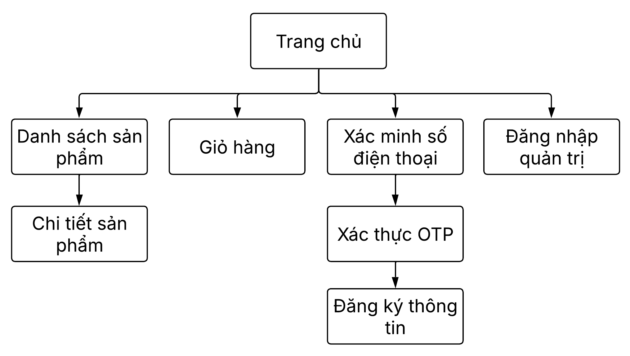
Hình 3.4. Sơ đồ giao diện khi chưa đăng ký, đăng nhập
- Sơ đồ giao diện khi đã đăng ký, đăng nhập trang khách hàng:
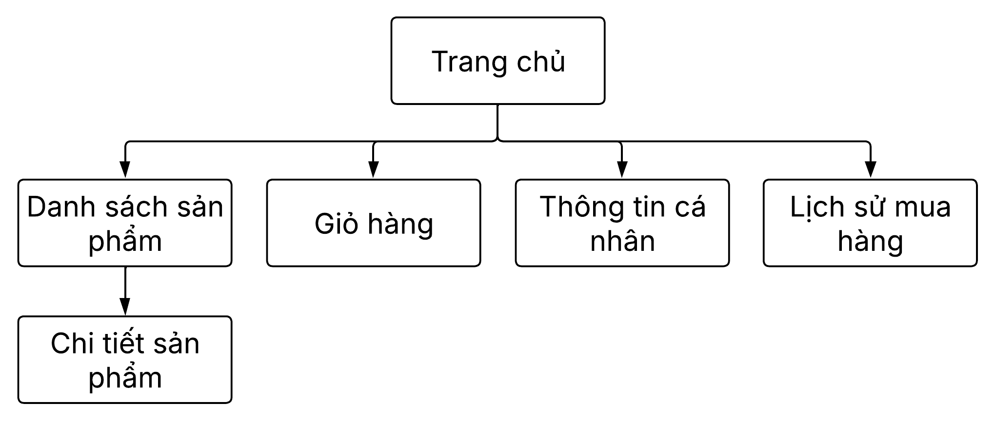
Hình 3.5. Sơ đồ giao diện khi đã đăng ký, đăng nhập trang khách hàng
- Sơ đồ giao diện khi đã đăng nhập trang quản trị:
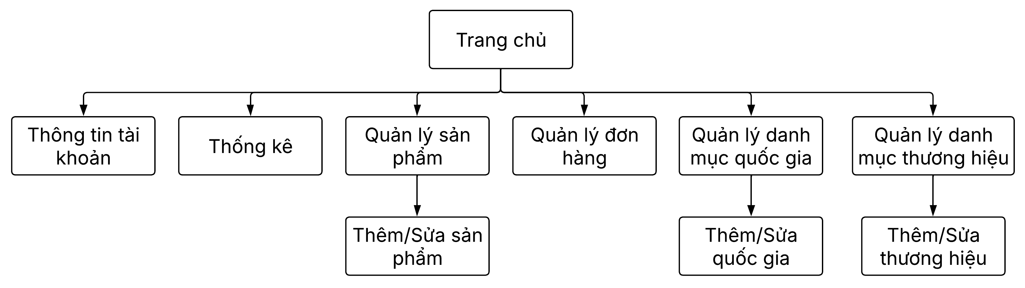
Hình 3.6. Sơ đồ giao diện khi đã đăng nhập trang quản trị

KẾT QUẢ NGHIÊN CỨU

Tổng quan kết quả nghiên cứu
Qua quá trình nghiên cứu, phân tích và thiết kế hệ thống, website quản lý mặt hàng điện tử gia dụng đã được xây dựng đáp ứng các yêu cầu đã đặt ra như sau:
- Về chức năng:
+ Quản lý sản phẩm: Thực hiện thêm, sửa, xóa thông tin chi tiết cho từng sản phẩm, quản lý giá cả và số lượng sản phẩm.
+ Quản lý các danh mục bổ trợ: Danh sách thương hiệu, nước sản xuất.
+ Quản lý đơn hàng: Theo dõi các giao dịch mua bán, trạng thái đơn hàng
+ Thống kê doanh thu: Thực hiện thống kê doanh thu theo quý, theo năm.
+ Xem và tìm kiếm sản phẩm: Tìm kiếm và xem thông tin chi tiết về các mặt hàng bao gồm thông tin sản phẩm và các đánh giá từ khách hàng.
+ Giỏ hàng và đặt hàng: Thêm sản phẩm vào giỏ hàng, thực hiện đặt hàng.
+ Lịch sử mua hàng: Các đơn hàng đã đặt mua sẽ được lưu lại, để khách hàng có thể xem lại lịch sử mua hàng của bản thân.
+ Lưu trữ thông tin cá nhân: Hệ thống lưu lại tên, số điện thoại, địa chỉ giao hàng cho các lần mua sau.
- Về thiết kế và xử lý:
+ Giao diện website: Sử dụng khung layout chung (Master Page) cho tất cả các trang, giúp giao diện đồng nhất và khả năng tái sử dụng mã nguồn.
+ Quản lý phiên làm việc: Sử dụng cookies để quản lý phiên đăng nhập, dùng sessions để quản lý giỏ hàng,
+ Mô hình xử lý: Sử dụng mô hình MVC để điều khiển giao diện và xử lý chức năng, kết hợp với mô hình ba lớp để tương tác với với cơ sở dữ liệu.
+ Cơ sở dữ liệu: Sử dụng các stored procedure, view và transaction để đảm bảo tính toàn vẹn dữ liệu và xử lý yêu cầu dữ liệu đồng thời.

Kết quả nghiên cứu
Website quản lý mặt hàng điện tử gia dụng được xây dựng với các trang chức năng như sau:
- Giao diện trang chủ:
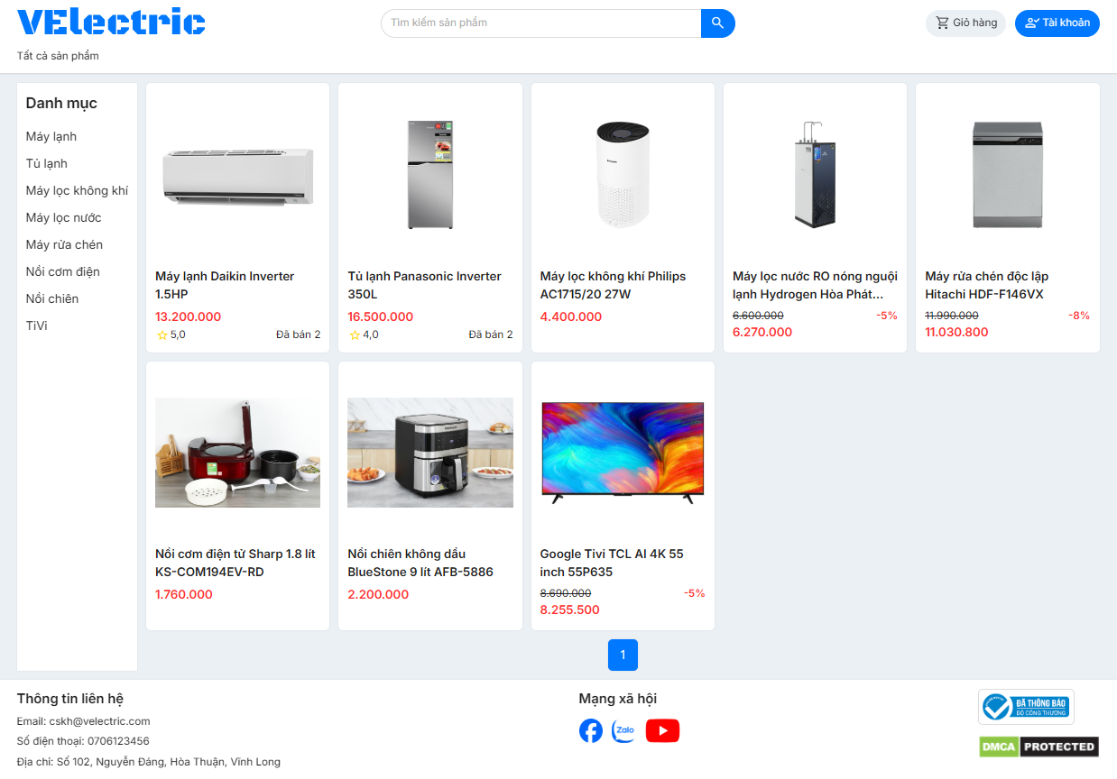
Hình 4.1. Giao diện trang chủ
Tại trang chủ, khách hàng có thể xem danh sách các sản phẩm đang được bán theo danh mục loại sản phẩm, tìm kiếm các sản phẩm bằng cách nhập từ khóa liên quan đến tên sản phẩm.
- Giao diện xác minh số điện thoại:
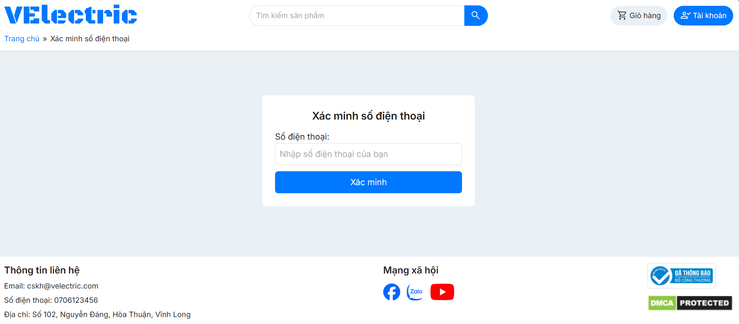
Hình 4.2. Giao diện xác minh số điện thoại
Tại trang xác minh số điện thoại, khách hàng sử dụng số điện thoại để có thể nhận mã OTP xác thực được gửi về số điện thoại đã nhập qua tin nhắn SMS.
Mô tả nhập liệu xác minh số điện thoại:
+ Mục đích: Nhận mã xác thực được gửi qua SMS.
+ Người thực hiện: Khách hàng
+ Thành phần và ràng buộc nhập liệu:
Bảng 4.1. Thành phần và ràng buộc nhập liệu xác minh số điện thoại
STT | Thành phần nhập liệu | Loại thành phần | Ràng buộc
1 | Nhập số điện thoại | Bắt buộc | Chiều dài 10 ký tự  Gồm các số từ 0-9  Bắt đầu bằng số 0
- Giao diện xác thực OTP:
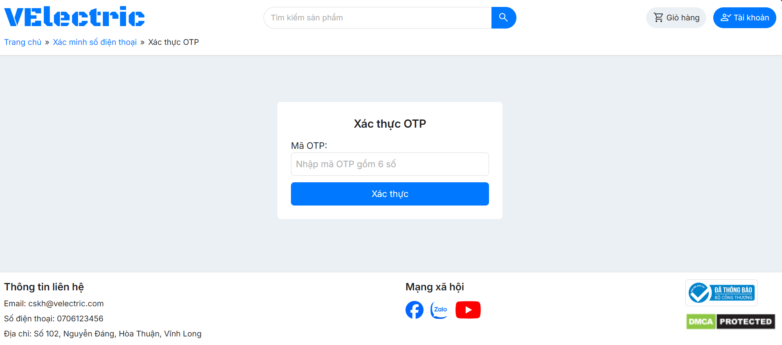
Hình 4.3. Giao diện xác thực OTP
Tại trang xác thực OTP, người dùng sử dụng mã đã nhận để tiến hành xác thực tài khoản. Nếu số điện thoại đã đăng ký thông tin, hệ thống sẽ tự động đăng nhập vào tài khoản, ngược lại sẽ được chuyển đến trang đăng ký thông tin khách hàng.
Mô tả nhập liệu xác thực OTP:
+ Mục đích: Xác thực mã OTP đã nhập vào đúng với mã OTP đã gửi.
+ Người thực hiện: Khách hàng
+ Thành phần và ràng buộc nhập liệu:
Bảng 4.2. Thành phần và ràng buộc nhập liệu xác thực OTP
STT | Thành phần nhập liệu | Loại thành phần | Ràng buộc
1 | Nhập OTP | Bắt buộc | Chiều dài 6 ký tự  Gồm các số từ 0-9
- Giao diện đăng ký thông tin khách hàng:
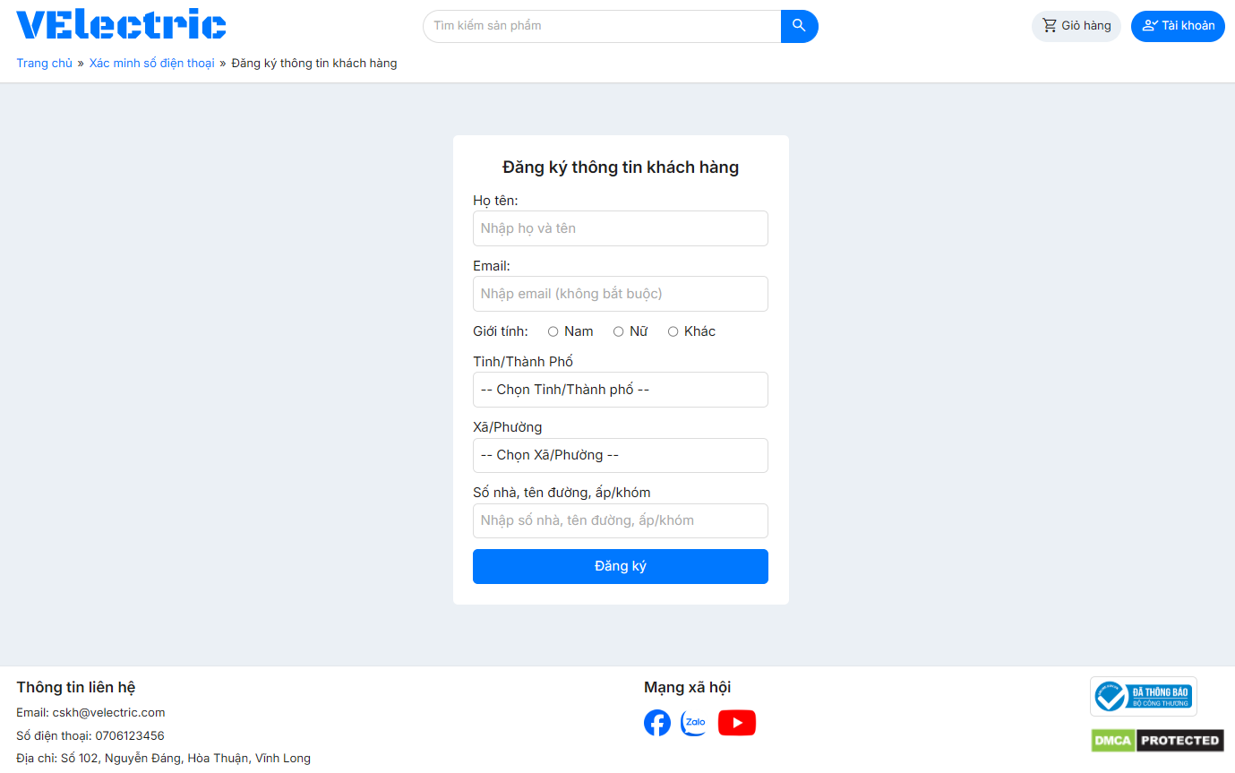
Hình 4.4. Giao diện đăng ký thông tin khách hàng
Tại trang đăng ký thông tin khách hàng, người dùng sử dụng thông tin cá nhân và địa chỉ để đăng ký, địa chỉ đã nhập sẽ được đặt làm địa chỉ nhận hàng mặc định.
Mô tả nhập liệu đăng ký thông tin khách hàng:
+ Mục đích: Lưu lại thông tin khách hàng mới nếu số điện thoại chưa được đăng ký.
+ Người thực hiện: Khách hàng
+ Thành phần và ràng buộc nhập liệu:
Bảng 4.3. Thành phần và ràng buộc nhập liệu đăng ký thông tin khách hàng
STT | Thành phần nhập liệu | Loại thành phần | Ràng buộc
1 | Nhập họ tên | Bắt buộc | Tối đa 100 ký tự
2 | Nhập email | Không bắt buộc | Tối đa 100 ký tự
3 | Chọn giới tính | Bắt buộc
4 | Chọn tỉnh, thành phố | Bắt buộc
5 | Chọn xã, phường | Bắt buộc
6 | Nhập số nhà, tên đường, ấp, khóm | Bắt buộc | Tối đa 100 ký tự
- Giao diện giỏ hàng:
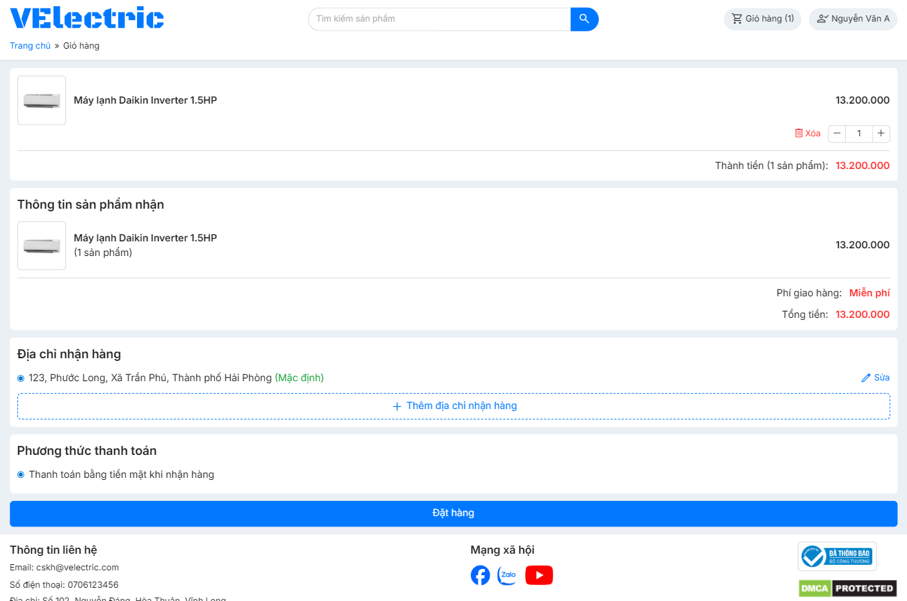
Hình 4.5. Giao diện giỏ hàng
Tại trang giỏ hàng, khách hàng có thể xem danh sách các sản phẩm đã chọn, tùy chỉnh số lượng đặt mua và xem thông tin về giá tiền. Ngoài ra, khách hàng có thể lựa chọn địa chỉ đã có hoặc thêm mới địa chỉ nhận hàng.
- Giao diện lịch sử mua hàng:
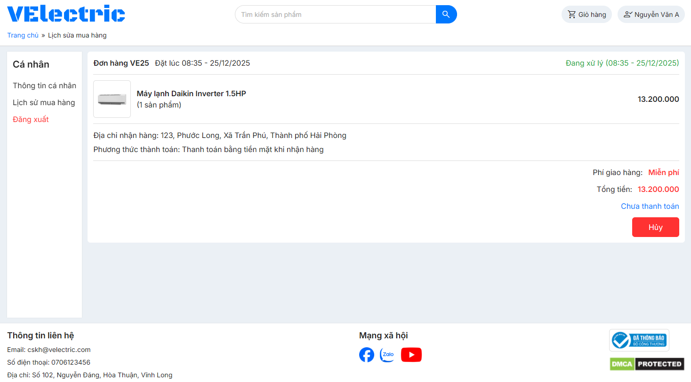
Hình 4.6. Giao diện lịch sử mua hàng
Tại trang lịch sử mua hàng, khách hàng có thể xem lại danh sách các đơn hàng đã đặt, theo dõi trạng thái đơn hàng. Khách hàng có thể chủ động hủy nếu đơn hàng còn đang trong giai đoạn xử lý, nếu sau giai đoạn đó muốn hủy đơn hàng, phải liên hệ quản lý của cửa hàng.
- Giao diện chi tiết sản phẩm
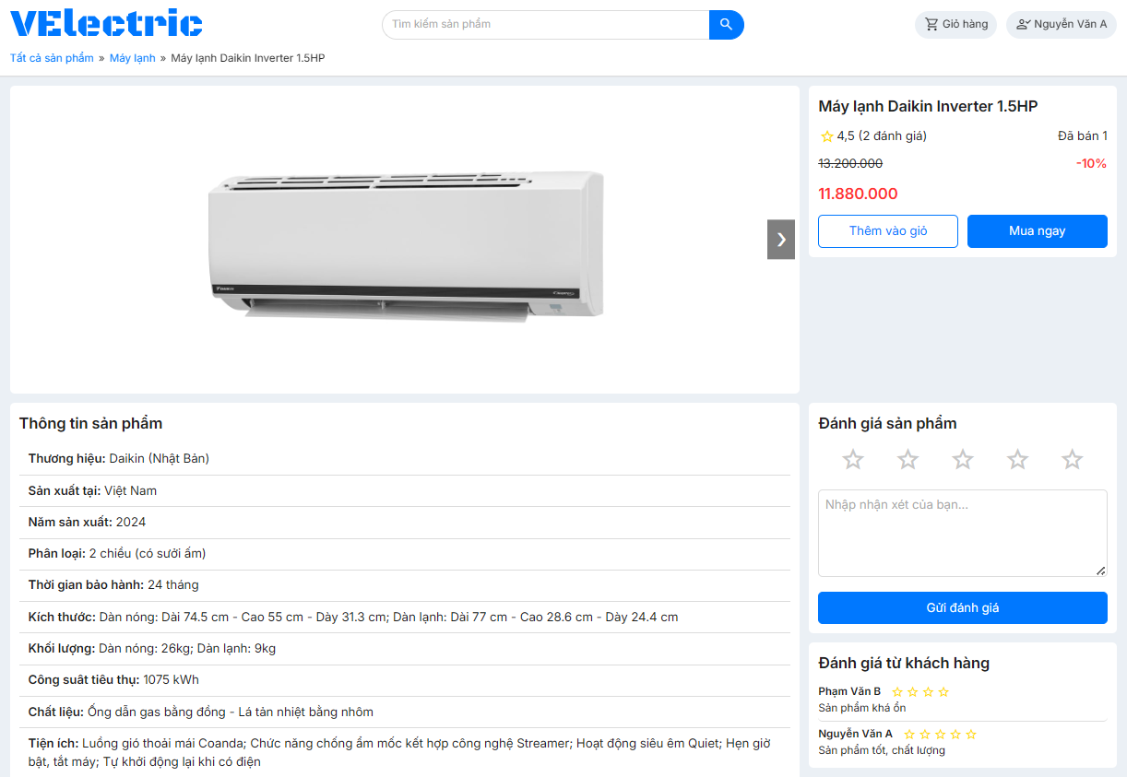
Hình 4.7. Giao diện chi tiết sản phẩm
Tại trang chi tiết sản phẩm, khách hàng có thể xem thông tin chi tiết của một sản phẩm và thực hiện thêm vào giỏ hàng hoặc mua ngay sản phẩm đó. Ngoài ra, khách hàng có thể thực hiện đánh giá sản phẩm, đồng thời có thể xem các đánh giá của khách hàng khác.
- Giao diện thông tin cá nhân:
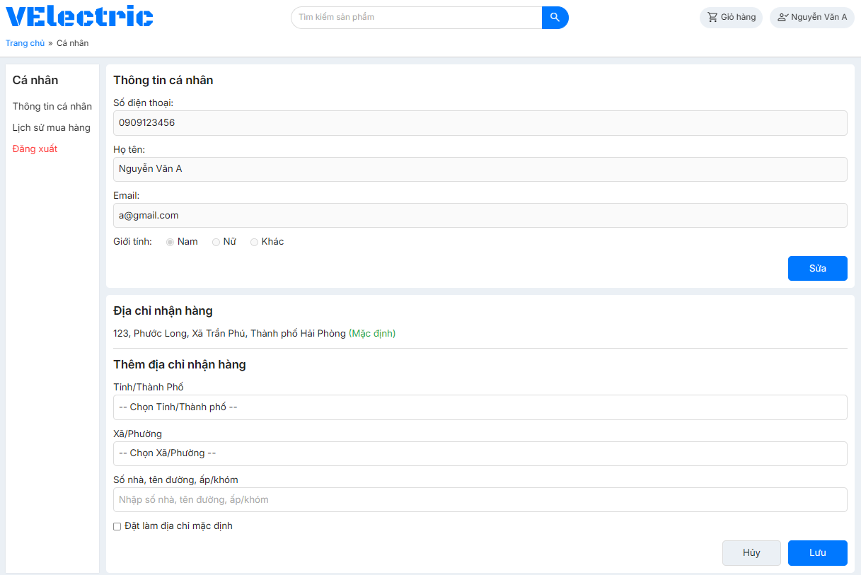
Hình 4.8. Giao diện thông tin cá nhân
Tại trang thông tin cá nhân, khách hàng có thể xem và chỉnh sửa thông tin cá nhân. Ngoài ra, khách hàng có thể thêm, chỉnh sửa địa chỉ nhận hàng và đặt địa chỉ mặc định, các đơn hàng về sau sẽ tự động chọn địa chỉ đã đặt mặc định để giao hàng.
Mô tả nhập liệu cập nhật thông tin cá nhân:
+ Mục đích: Lưu lại thông tin cá nhân mới của khách hàng.
+ Người thực hiện: Khách hàng
+ Thành phần và ràng buộc nhập liệu:
Bảng 4.4. Thành phần và ràng buộc nhập liệu cập nhật thông tin cá nhân
STT | Thành phần nhập liệu | Loại thành phần | Ràng buộc
1 | Nhập họ tên | Bắt buộc | Tối đa 100 ký tự
2 | Nhập email | Không bắt buộc | Tối đa 100 ký tự
3 | Chọn giới tính | Bắt buộc
Mô tả nhập liệu thêm địa chỉ nhận hàng:
+ Mục đích: Lưu lại địa chỉ nhận hàng của khách hàng.
+ Người thực hiện: Khách hàng
+ Thành phần và ràng buộc nhập liệu:
Bảng 4.5. Thành phần và ràng buộc nhập liệu thêm địa chỉ nhận hàng
STT | Thành phần nhập liệu | Loại thành phần | Ràng buộc
1 | Chọn tỉnh, thành phố | Bắt buộc
2 | Chọn xã, phường | Bắt buộc
3 | Nhập số nhà, tên đường, ấp, khóm | Bắt buộc | Tối đa 100 ký tự
4 | Chọn đặt làm mặc định | Không bắt buộc
- Giao diện đăng nhập trang quản trị:
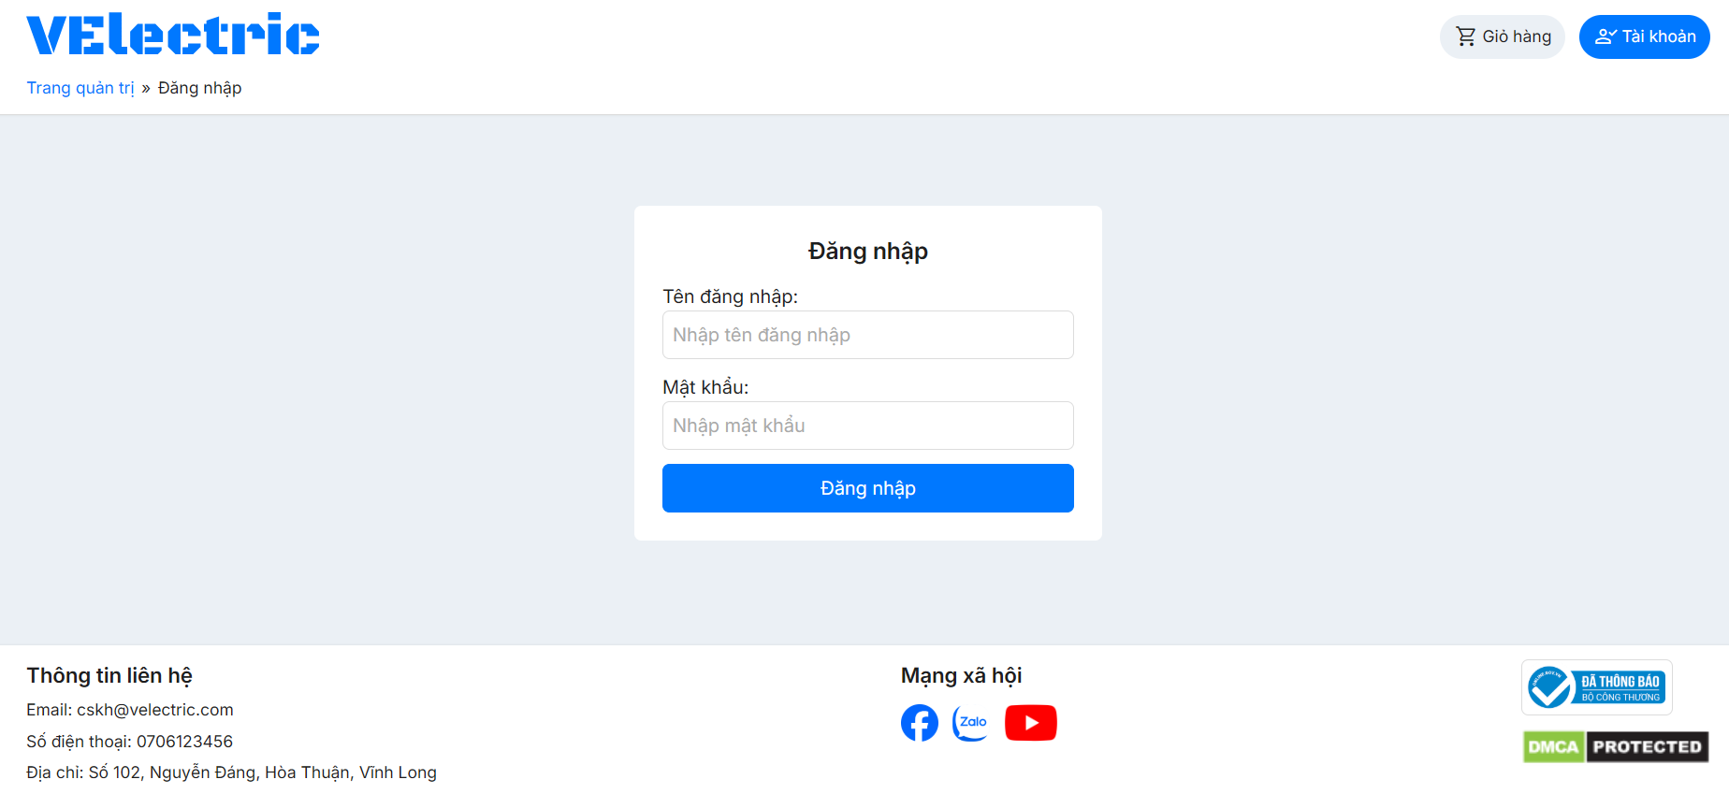
Hình 4.9. Giao diện đăng nhập trang quản trị
Tại trang đăng nhập quản trị, người quản lý cửa hàng sử dụng tên đăng nhập và mật khẩu để đăng nhập.
Mô tả nhập liệu đăng nhập quản trị:
+ Mục đích: Xác thực tài khoản quản lý của cửa hàng, doanh nghiệp.
+ Người thực hiện: Người quản lý của cửa hàng, doanh nghiệp.
+ Thành phần và ràng buộc nhập liệu:
Bảng 4.6. Thành phần và ràng buộc nhập liệu đăng nhập quản trị
STT | Thành phần nhập liệu | Loại thành phần | Ràng buộc
1 | Nhập tên đăng nhập | Bắt buộc | Tối đa 20 ký tự
2 | Nhập mật khẩu | Bắt buộc | Chiều dài 6-30 ký tự
- Giao diện trang thống kê:
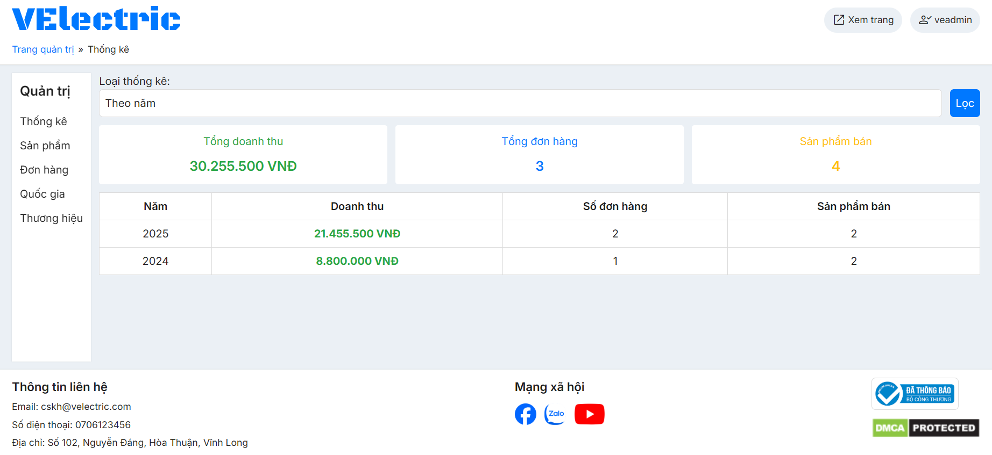
Hình 4.10. Giao diện trang thống kê
Tại trang thống kê, quản lý cửa hàng có thể xem thống kê doanh thu, tổng số đơn hàng và số lượng sản phẩm đã bán. Ngoài ra có thể lọc thống kê theo năm, quý và tháng.
- Giao diện quản lý sản phẩm
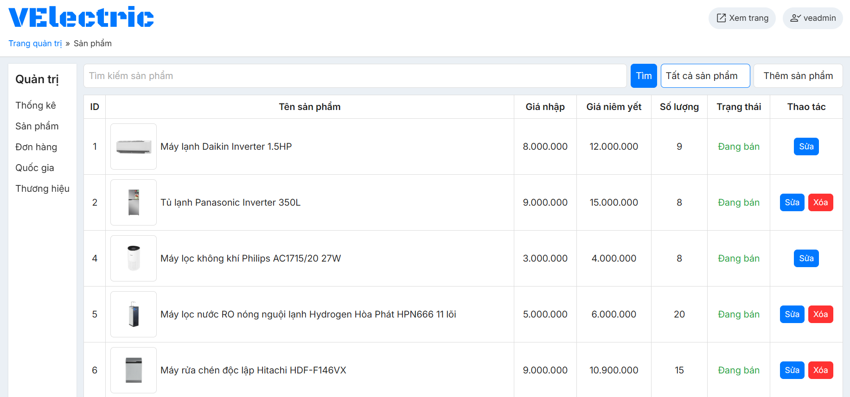
Hình 4.11. Giao diện quản lý sản phẩm
Tại trang quản lý sản phẩm, người quản lý cửa hàng có thể xem danh sách, tìm kiếm các sản phẩm hiện có trong cửa hàng. Có thể chọn sửa và xóa sản phẩm, tuy nhiên, những sản phẩm nào đã được đặt mua sẽ không được xóa.
- Giao diện thêm sản phẩm:
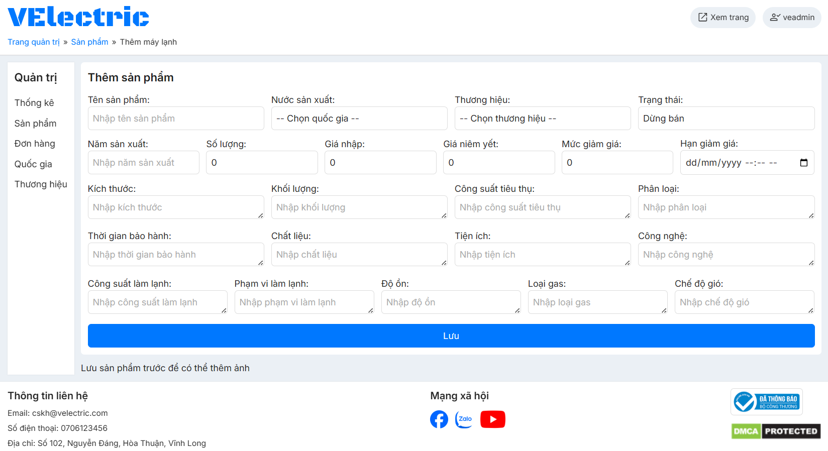
Hình 4.12. Giao diện thêm sản phẩm
Tại trang thêm sản phẩm, người quản lý cửa hàng có thể thêm một sản phẩm bằng cách nhập thông tin chi tiết về sản phẩm, sau khi lưu sản phẩm có thể thêm danh sách các ảnh liên quan đến sản phẩm đó.
Mô tả nhập liệu thêm sản phẩm:
+ Mục đích: Lưu lại thông tin chi tiết của sản phẩm.
+ Người thực hiện: Người quản lý của cửa hàng, doanh nghiệp.
+ Thành phần và ràng buộc nhập liệu:
Bảng 4.7. Thành phần và ràng buộc nhập liệu thêm sản phẩm
STT | Thành phần nhập liệu | Loại thành phần | Ràng buộc
1 | Nhập tên sản phẩm | Bắt buộc | Tối đa 100 ký tự
2 | Chọn quốc gia sản xuất | Bắt buộc
3 | Chọn thương hiệu | Bắt buộc
4 | Chọn trạng thái | Bắt buộc
5 | Nhập năm sản xuất | Bắt buộc | Chiều dài 4 ký tự  Gồm các số từ 0-9  Năm nhập vào <= Năm hiện tại
6 | Nhập giá nhập sản phẩm | Bắt buộc | Tối đa 10 ký tự  Gồm các số từ 0-9  Giá nhập >= 0
7 | Nhập giá niêm yết | Bắt buộc | Tối đa 10 ký tự  Gồm các số từ 0-9  Giá niêm yết >= 0
8 | Nhập mức giảm giá | Không bắt buộc | Tối đa 4 ký tự  Gồm các số từ 0-9  Mức giảm giá < 100
9 | Chọn ngày hết hạn giảm giá | Không bắt buộc | Ngày hết hạn giảm giá phải sau ngày hiện tại
10 | Nhập kích thước | Không bắt buộc | Tối đa 255 ký tự
11 | Nhập khối lượng | Không bắt buộc | Tối đa 100 ký tự
12 | Nhập công suất tiêu thụ | Không bắt buộc | Tối đa 10 ký tự
13 | Nhập phân loại | Không bắt buộc | Tối đa 50 ký tự
14 | Nhập thời gian bảo hành | Không bắt buộc | Tối đa 255 ký tự
15 | Nhập chất liệu | Không bắt buộc | Tối đa 255 ký tự
16 | Nhập tiện tích | Không bắt buộc | Tối đa 500 ký tự
17 | Nhập công nghệ | Không bắt buộc | Tối đa 500 ký tự
Các trường nhập liệu còn lại là những trường thuộc tính riêng và có thể thay đổi khác nhau theo từng loại sản phẩm, các trường này đều là trường nhập văn bản và là loại thành phần không bắt buộc.
- Giao diện quản lý đơn hàng:
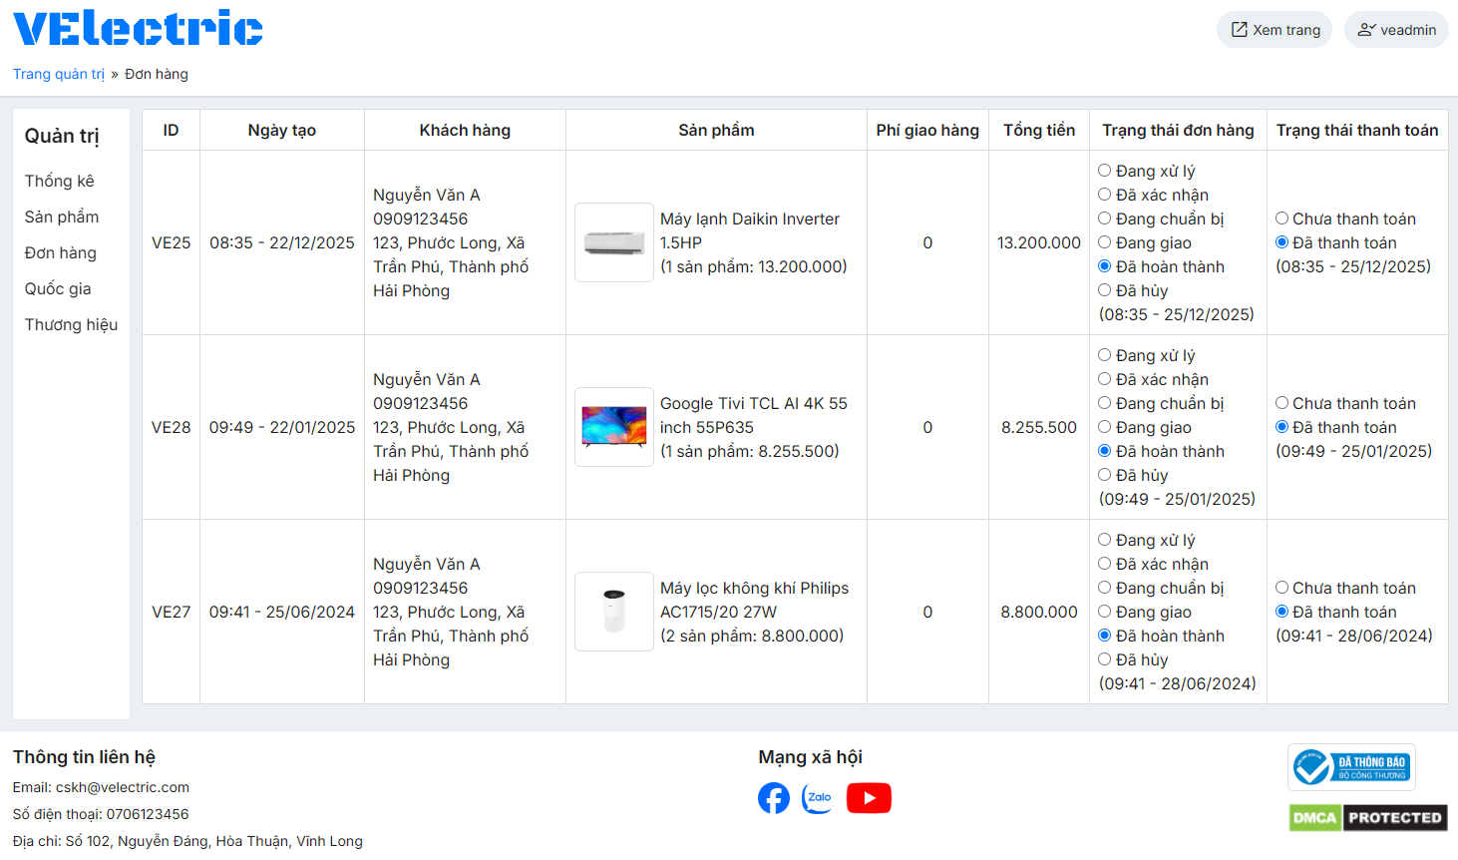
Hình 4.13. Giao diện quản lý đơn hàng
Tại trang quản lý đơn hàng, người quản lý cửa hàng có thể theo dõi danh sách và thực hiện xử lý các đơn đặt hàng từ khách hàng. Trạng thái đơn hàng sẽ được người quản lý cập nhật để khách hàng theo dõi tình trạng đơn hàng của họ.
- Giao diện quản lý danh mục quốc gia:
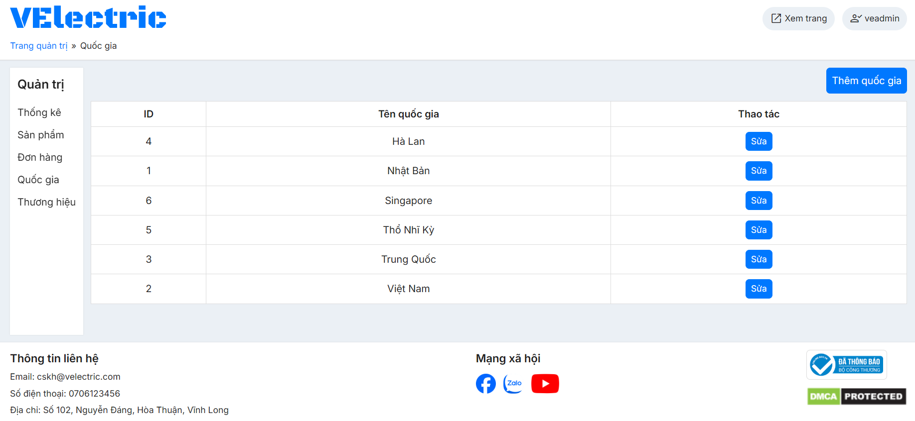
Hình 4.14. Giao diện quản lý danh mục quốc gia
Tại trang quản lý danh mục quốc gia, người quản lý cửa hàng có thể xem danh sách các quốc gia sản xuất sản phẩm trong cửa hàng. Đây là danh mục bổ trợ thông tin sản phẩm.
- Giao diện thêm quốc gia:
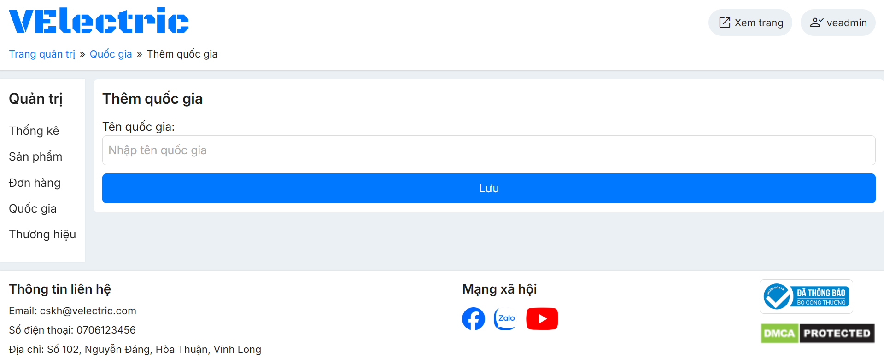
Hình 4.15. Giao diện thêm quốc gia
Tại trang thêm quốc gia, người quản lý cửa hàng có thể thêm quốc gia mới bằng cách nhập tên quốc gia chưa có trong hệ thống trước đó.
Mô tả nhập liệu thêm quốc gia:
+ Mục đích: Lưu lại tên của quốc gia sản xuất hoặc quốc gia của thương hiệu.
+ Người thực hiện: Người quản lý của cửa hàng, doanh nghiệp.
+ Thành phần và ràng buộc nhập liệu:
Bảng 4.8. Thành phần và ràng buộc nhập liệu thêm quốc gia
STT | Thành phần nhập liệu | Loại thành phần | Ràng buộc
1 | Nhập tên quốc gia | Bắt buộc | Tối đa 50 ký tự
- Giao diện quản lý danh mục thương hiệu:
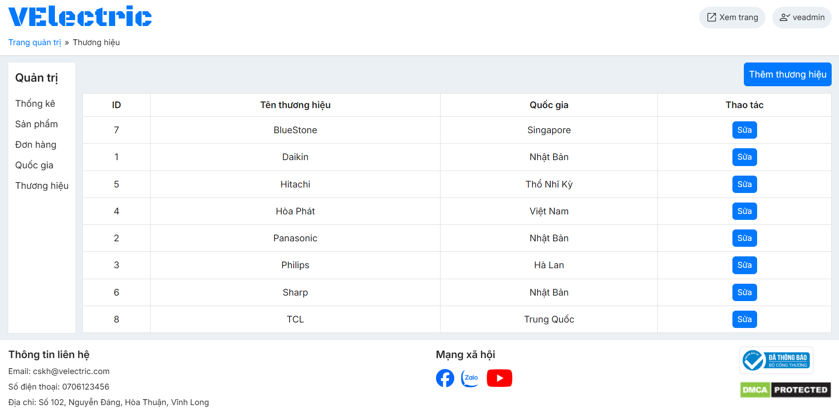
Hình 4.16. Giao diện quản lý danh mục thương hiệu
Tại trang quản lý danh mục thương hiệu, người quản lý cửa hàng có thể xem danh sách các thương hiệu của sản phẩm mà cửa hàng đang bán. Tương tự như danh mục quốc gia, đây cũng là danh mục bổ trợ thông tin sản phẩm.
- Giao diện thêm thương hiệu:
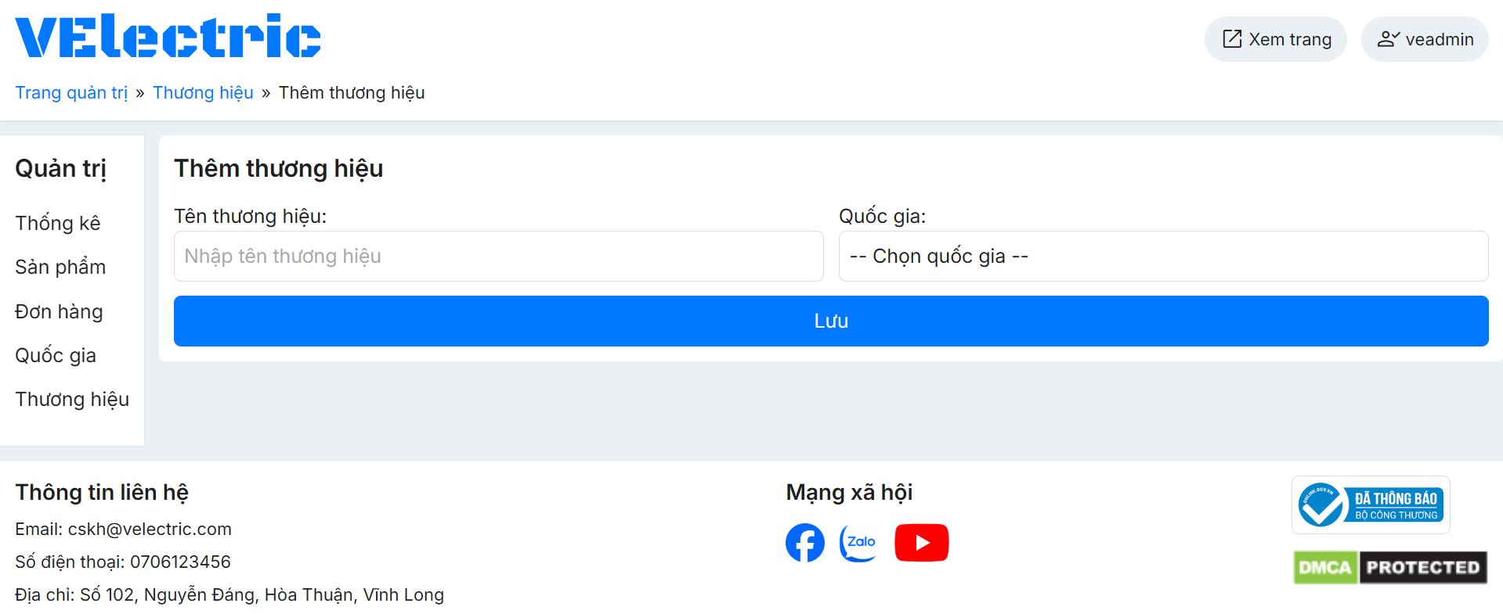
Hình 4.17. Giao diện thêm thương hiệu
Tại trang thêm thương hiệu, người quản lý cửa hàng có thể thêm thương hiệu mới bằng cách nhập tên thương hiệu và chọn quốc gia của thương hiệu đó.
Mô tả nhập liệu thêm thương hiệu:
+ Mục đích: Lưu lại tên thương hiệu và quốc gia của thương hiệu đó.
+ Người thực hiện: Người quản lý của cửa hàng, doanh nghiệp.
+ Thành phần và ràng buộc nhập liệu:
Bảng 4.9. Thành phần và ràng buộc nhập liệu thêm thương hiệu
STT | Thành phần nhập liệu | Loại thành phần | Ràng buộc
1 | Nhập tên thương hiệu | Bắt buộc | Tối đa 20 ký tự
2 | Chọn quốc gia | Bắt buộc

KẾT LUẬN VÀ HƯỚNG PHÁT TRIỂN

Kết luận

Về kiến thức đạt được
Trong quá trình thực hiện đồ án, các kiến thức liên quan đến phát triển ứng dụng web đã được tiếp cận và vận dụng một cách tổng hợp. Nội dung nghiên cứu bao gồm mô hình kiến trúc MVC, lập trình với ASP.NET Core MVC, tổ chức và quản lý dữ liệu bằng SQL Server, cũng như xây dựng giao diện với HTML, CSS và JavaScript.
Bên cạnh đó, việc phân tích yêu cầu, thiết kế cơ sở dữ liệu và mô hình hóa nghiệp vụ quản lý mặt hàng điện tử gia dụng đã giúp hiểu rõ hơn cách tổ chức dữ liệu và luồng xử lý trong một hệ thống quản lý. Những kiến thức này góp phần hình thành cái nhìn tổng quát hơn về quy trình xây dựng một website phục vụ bài toán quản lý và kinh doanh trong thực tế.

Về hiện thực hóa nghiên cứu
Trên cơ sở các yêu cầu đã phân tích, đồ án đã tiến hành xây dựng một website quản lý mặt hàng điện tử gia dụng trên nền tảng ASP.NET Core MVC, kết hợp với hệ quản trị cơ sở dữ liệu SQL Server. Hệ thống được thiết kế và triển khai theo các chức năng cơ bản như quản lý thông tin sản phẩm, danh mục bổ trợ, đơn hàng và hỗ trợ khách hàng xem, tìm kiếm và đặt mua sản phẩm.
Một điểm quan trọng là việc xây dựng cơ sở dữ liệu chuyên biệt cho nhiều nhóm sản phẩm điện tử gia dụng khác nhau, cho phép lưu trữ và quản lý các thông tin đặc thù của từng loại sản phẩm. Điều này giúp hệ thống không chỉ phù hợp cho một nhóm mặt hàng cụ thể mà có thể mở rộng cho nhiều loại sản phẩm khác trong cùng lĩnh vực.
Kết quả đạt được cho thấy website đáp ứng các yêu cầu đã đề ra, giao diện tương đối rõ ràng, các chức năng hoạt động ổn định trong phạm vi thử nghiệm. Mặc dù hệ thống chưa đạt mức độ hoàn thiện cao, nhưng việc xây dựng và vận hành được một website với đầy đủ các thành phần từ cơ sở dữ liệu, xử lý nghiệp vụ đến giao diện người dùng, cho thấy các nội dung nghiên cứu đã được hiện thực hóa thành một hệ thống cụ thể, có thể tiếp tục cải tiến và phát triển trong các giai đoạn sau.

Hạn chế
Bên cạnh những kết quả đã đạt được, đồ án vẫn còn tồn tại một số hạn chế cụ thể như sau:
- Một số nghiệp vụ nâng cao trong quản lý kinh doanh điện tử gia dụng chưa được nghiên cứu và tích hợp đầy đủ.
- Hiệu năng xử lý và khả năng đáp ứng khi có nhiều người dùng truy cập đồng thời chưa được kiểm thử và đánh giá một cách toàn diện trong môi trường thực tế.
- Một số chức năng chỉ được kiểm thử trong phạm vi nhỏ, chưa có điều kiện triển khai và đánh giá trên dữ liệu lớn hoặc trong môi trường vận hành thực tế.

Hướng phát triển
Website quản lý mặt hàng điện tử gia dụng có thể được mở rộng và hoàn thiện hơn theo các hướng phát triển như sau:
- Bổ sung các chức năng quản lý kho hàng chi tiết hơn như theo dõi tồn kho, cảnh báo khi số lượng sản phẩm xuống thấp, quản lý nhập và xuất hàng hóa.
- Tích hợp thanh toán trực tuyến với các cổng thanh toán phổ biến như ví điện tử, chuyển khoản ngân hàng,… nhằm tăng tính tiện lợi và chuyên nghiệp cho hệ thống.
- Xây dựng các biểu đồ, báo cáo thống kê chi tiết về doanh thu, sản phẩm bán chạy, để hỗ trợ người quản lý đưa ra quyết định kinh doanh hiệu quả hơn.
Với các hướng phát triển trên, website có tiềm năng trở thành một hệ thống thương mại điện tử đáp ứng tốt nhu cầu thực tế của các cửa hàng và doanh nghiệp kinh doanh mặt hàng điện tử gia dụng trong bối cảnh chuyển đổi số hiện nay.

DANH MỤC TÀI LIỆU THAM KHẢO

[1] | Nate Barbettini, The Little ASP.NET Core Book, 2018.
[2] | Simon Kendal, Object Oriented Programming using C#, 2011.
[3] | Phan Thị Phương Nam, Tài liệu giảng dạy môn Hệ quản trị Cơ sở dữ liệu, Trà Vinh, 2015.
[4] | Microsoft, “Stored procedures,” [Trực tuyến]. Available: https://learn.microsoft.com/en-us/sql/relational-databases/stored-procedures. [Đã truy cập November 2025].
[5] | Microsoft, “Transactions,” [Trực tuyến]. Available: https://learn.microsoft.com/en-us/sql/t-sql/language-elements/transactions-transact-sql. [Đã truy cập November 2025].
[6] | Microsoft, “Views,” [Trực tuyến]. Available: https://learn.microsoft.com/en-us/sql/relational-databases/views/views. [Đã truy cập November 2025].

